**SỞ LAO ĐỘNG VÀ THƯƠNG BINH XÃ HỘI**

**TRƯỜNG CAO ĐẲNG CÔNG NGHỆ VÀ QUẢN TRỊ SONADEZI**

**KHOA KỸ THUẬT VÀ CÔNG NGHỆ**

**----🙣🕮🙡----**



**BÁO CÁO THỰC TẬP TỐT NGHIỆP**

**CHUYÊN NGÀNH TIN HỌC ỨNG DỤNG**

***Tên đề tài:***

**TÌM HIỂU ASP.NET CORE, REACT VÀ ÁP DỤNG XÂY DỰNG WEBSITE REVIEW PHIM**

***Giáo viên hướng dẫn* : Phạm Mạnh Cương**

***Sinh viên thực hiện* : Nguyễn Hoàng Thanh**

***Lớp* : K15CNTT**

***Đồng Nai, tháng năm 2021***

**LỜI CẢM ƠN**

**Em xin gửi lời cảm ơn chân thành đến Công ty TNHH Tin Học Mai Phương và Thầy *Phạm Mạnh Cương* - giảng viên CNTT khoa kỹ thuật công nghệ đã trang bị cho em những kiến thức, kỹ năng cơ bản cần có để hoàn thành kì tốt nghiệp này.**

**Tuy nhiên trong quá trình báo cáo nếu có vấn đề sai xót xin Thầy / Cô giáo bỏ qua và đóng góp ý kiến để sản phẩm của em được đầy đủ và hoàn chỉnh hơn.**

**Xin chân thành cảm ơn !**

**LỜI CAM ĐOAN**

**Em xin cam đoan đề tài trên là công trình nghiên cứu của riêng bản thân mình dưới sự hướng dẫn của Thầy *Phạm Mạnh Cương*. Những nội dung được nêu ra trong đề tài cũng là kết quả từ sự nghiên cứu trực tiếp, nghiêm túc, độc lập của bản thân tác giả dựa vào các cơ sở tìm kiếm, hiểu biết và nghiên cứu tài liệu khoa học hay bản dịch khác đã được công bố, hoàn toàn không sao chép từ bất kì một công trình nghiên cứu khác nào. Những tài liệu trích dẫn đều đã được ghi rõ nguồn gốc.**

**Em xin hoàn toàn chịu trách nhiệm trước nhà trường nếu phát hiện bất cứ sự sai phạm hay sao chép trong đề tài này.**

**PHIẾU NHẬN XÉT KIẾN TẬP TẠI ĐƠN VỊ**

1. Năng lực chuyên môn sử dụng vào công việc được giao :

Giỏi Khá Trung bình Yếu

1. Tinh thần, thái độ đối với công việc được giao :

Tích cực Bình thường Thiếu tích cực

1. Ý thức đảm bảo kỷ luật lao động :

Tốt Trung bình Kém

1. Thái độ đối với cán bộ, công nhân viên trong đơn vị :

Hòa đồng Bình thường Rụt rè

1. Khả năng sử dụng phần mềm máy tính (nếu có)

Giỏi Khá Trung bình Yếu

1. Khả năng sử dụng ngoại ngữ (nếu có)

Giỏi Khá Trung bình Yếu

1. Các nhận xét khác

*………, ngày tháng năm 20….*

**TRƯỞNG ĐƠN VỊ**

|  |  |
| --- | --- |
| TRƯỜNG CD CN&QT SONADEZI  **KHOA KỸ THUẬT CÔNG NGHỆ** | **CỘNG HÒA XÃ HỘI CHỦ NGHĨA VIỆT NAM**  **Độc lập - Tự do - Hạnh phúc**  Đồng Nai, Ngày 20 Tháng 08 Năm 2021 |

**PHIẾU CHẤM ĐỒ ÁN**

**Năm học 2019 - 2021**

(Dành cho giảng viên hướng dẫn)

1. **Thông tin chung**

1.1. Thông tin về giảng viên hướng dẫn

Họ và tên giảng viên hướng dẫn : PHẠM MẠNH CƯƠNG

Bộ môn : Khoa :

Trình độ : Chuyên ngành :

1.2. Thông tin về sinh viên và đề tài

Họ và tên sinh viên : NGUYỄN HOÀNG THANH Mã sinh viên : 190641

1. **Nhận xét về đồ án**

2.1. Nhận xét hình thức:

2.2. Mục tiêu và nội dung:

2.3. Kết quả đạt được:

2.4. Kết luận và đề nghị:

1. **Nhận xét về tinh thần và thái độ của sinh viên**

1. **Điểm đánh giá**

|  |  |  |  |
| --- | --- | --- | --- |
| **STT** | **Tiêu chuẩn chấm điểm** | **Điểm tối đa** | **Điểm GVHD** |
| **I. Điểm quá trình làm việc với giảng viên** | | **3,0** |  |
| 1 | Xây dựng và hoàn chỉnh đề cương đúng thời gian | 1,0 |  |
| 2 | Báo cáo tiến độ, trao đổi và thực hiện các yêu cầu của giảng viên hướng dẫn đúng thời hạn. | 1,0 |  |
| 3 | Tinh thần cầu tiến, tiếp thu các ý kiến góp ý, thái độ đúng mực trong quá trình làm việc | 1,0 |  |
| **II. Điểm trình bày và nội dung báo cáo đồ án** | | **7,0** |  |
| 1 | Đồ án trình bày đúng quy định và nộp đúng thời hạn | 1,5 |  |
| 2 | Đồ án bao gồm các nội dung cần thiết liên quan đến tên đề tài, có liên quan với phần thực trạng và phù hợp phạm vi của đề cương. | 1,5 |  |
| 3 | Đồ án phản ánh được các quy trình, hoạt động,… thực tế thông qua các dữ liệu khảo sát, phù hợp phạm vi của đề cương; có minh họa các bảng, biểu, sơ đồ… | 2,0 |  |
| 4 | Đồ án có nhận xét, đánh giá về các mặt ưu điểm, hạn chế và đề xuất những kiến nghị/giải pháp phù hợp với nhận xét, đánh giá và phù hợp phạm vi của đề cương. | 2,0 |  |
| **Tổng cộng** | | **10,0** |  |

|  |
| --- |
| GIẢNG VIÊN HƯỚNG DẪN  *(Ký và ghi rõ họ tên)* |

**DANH MỤC BẢNG**

Bảng 1. Đặc tả yêu cầu dự kiến 2

Bảng 2. Chi tiết cơ sở dữ liệu 24

Bảng 3. Thuộc tính thể loại 26

Bảng 4. Thuộc tính bảng dịch thể loại 26

Bảng 5. Thuộc tính sản phẩm 26

Bảng 6. Thuộc tính bảng dịch sản phẩm 27

Bảng 7. Thuộc tính hình ảnh sản phẩm 27

Bảng 8. Thuộc tính sản phẩm và thể loại 28

Bảng 9. Thuộc tính slide sản phẩm 28

Bảng 10. Thuộc tính đơn hàng 28

Bảng 11. Thuộc tính chi tiết đơn hàng 29

Bảng 12. Thuộc tính ngôn ngữ 29

Bảng 13. Thuộc tính giỏ hàng 30

Bảng 14. Thuộc tính người dùng 30

Bảng 15. Thuộc tính phân quyền 31

Bảng 16. Thuộc tính quyền người dùng 31

Bảng 17. Thuộc tính chứng thực người dùng 32

Bảng 18. Thuộc tính băng chuyền sản phẩm 32

**DANH MỤC HÌNH VÀ BIỂU ĐỒ**

Hình 1. Biểu đồ tuần tự - Đăng nhập 20

Hình 2. Biểu đồ tuần tự - Đăng ký 21

Hình 3. Biểu đồ tuần tự - Thanh toán 22

Hình 4. Biểu đồ tuần tự - Tạo sản phẩm 23

Hình 5. Sơ đồ logic quan hệ SQL 24

Hình 6. Trang người dùng 33

Hình 7. Trang quản trị 34

Hình 8. Trang chủ (client) 35

Hình 9. Tin tức 36

Hình 10. Chi tiết tin tức 37

Hình 11. Liên hệ 38

Hình 12. Sản phẩm (client) 39

Hình 13. Chi tiết sản phẩm 40

Hình 14. Giỏ hàng 41

Hình 15. Thanh toán 42

Hình 16. Mobile 43

Hình 17. Về tôi 44

Hình 18. Blog 45

Hình 19. Đăng nhập 46

Hình 20. Đăng ký 47

Hình 21. Trang chủ (admin) 48

Hình 22. Đăng nhập (admin) 49

Hình 23. Đăng ký (admin) 50

Hình 24. Người dùng 51

Hình 25. Sản phẩm (admin) 52

**MỤC LỤC**

CHƯƠNG I. GIỚI THIỆU WEBSITE 1

I. Xác định yêu cầu 1

1. Giới thiệu trang web 1

2. Bảng đặc tả yêu cầu dự kiến 2

CHƯƠNG II. GIẢI PHÁP VỚI VẤN ĐỀ NGHIÊN CỨU 5

I. TÌM HIỂU CHUNG 5

1. HTML 5

1.1. HTML là gì ? 5

1.2. HTML5 là gì ? 6

2. CSS 6

2.1. CSS là gì ? 6

2.2. CSS3 là gì ? 7

3. Bootstrap 8

3.1. Bootstrap là gì ? 8

3.2. Bootstrap 5 beta 3 9

4. Javascrip 11

4.1. Javascrip là gì ? 11

5. JQuery 12

5.1. JQuery là gì ? 12

6. ASP .NET Core 13

6.1. ASP.Net core là gì ? 13

6.2. ASP.NET Core ra đời trong hoàn cảnh nào? 13

6.3. Xây dựng web UI và web API sử dụng ASP.NET Core MVC 14

II. CÁC TÌM HIỂU LIÊN QUAN 15

1. Visual Studio Code 15

2. SASS/SCSS 16

2.1. Sử dụng SCSS trong VSCode 17

2.1.1. Dễ quản lí theo dạng cây 17

2.1.2. Tích hợp cao và sự tiện lợi 17

2.1.3. Tiềm năng trong tương lai 18

3. Quy tắc BEM trong CSS 18

3.1. BEM là gì ? 18

3.2. Lí do nên dùng BEM 19

CHƯƠNG III. PHÂN TÍCH VÀ THIẾT KẾ WEBSITE 20

I. PHÂN TÍCH 20

1.1. Xây dựng các mô hình tuần tự chính 20

1.1.1. Đăng nhập 20

1.1.2. Đăng ký 21

1.1.3. Thanh toán 22

1.1.4. Tạo sản phẩm 23

II. THIẾT KẾ WEBSITE 24

1. Thiết kế cơ sở dữ liệu (CSDL) 24

1.1. Sơ đồ logic, quan hệ giữa các bảng 24

1.2. Chi tiết CSDL 24

1.2.1. Các bảng chính (Những bảng không dùng tới đã ẩn đi) 24

1.2.2. Thuộc tính từng bảng 25

III. THIẾT KẾ GIAO DIỆN 32

1. Danh sách liên kết các trang 32

1.1. Trang người dùng 32

1.2. Trang quản trị 33

2. Danh sách các trang web 34

2.1. Trang người dùng 34

2.1.1. Trang chủ 35

2.1.2. Tin tức 36

2.1.3. Chi tiết tin tức 37

2.1.4. Liên hệ 38

2.1.5. Sản phẩm 39

2.1.6. Chi tiết sản phẩm 40

2.1.7. Giỏ hàng 41

2.1.8. Thanh toán 42

2.1.9. Mobile 43

2.1.10. Về tôi 44

2.1.11. Blog 45

2.1.12. Đăng nhập 46

2.1.13. Đăng ký 47

2.2. Trang quản trị 48

2.2.1. Trang chủ 48

2.2.2. Đăng nhập 49

2.2.3. Đăng ký 50

2.2.4. Người dùng 51

2.2.5. Sản phẩm 52

CHƯƠNG IV. KẾT LUẬN VÀ HƯỚNG PHÁT TRIỂN 53

I. KẾT LUẬN 53

1. Ưu điểm 53

2. Nhược điểm 53

II. HƯỚNG PHÁT TRIỂN 53

**LỜI MỞ ĐẦU**

Hiện nay internet đã trở nên thông dụng và không thể thiếu trong cuộc sống. Website có vai trò rất quan trọng trong việc đưa mọi người đến với những thông tin mà mình đang cần. Website là nơi mang đến những thông tin cho người tìm kiếm, rút ngắn đi khoảng cách tìm kiếm, là bộ mặt kinh doanh trực tiếp của một doanh nghiệp trong thời đại số. Đồng thời một website thân thiện hiệu quả giúp thương hiệu riêng của doanh nghiệp mình trên internet, tạo cơ hội tiếp xúc với khách hàng ở mọi nơi và tại mọi thời điểm.

# GIỚI THIỆU WEBSITE

## Xác định yêu cầu

### Giới thiệu trang web

Ngày nay, ứng dụng công nghệ thông tin và việc tin học hóa được xem là  
một trong những yếu tố mang tính quyết định trong hoạt động của các chính  
phủ, tổ chức, cũng như của các công ty, nó đóng vai trò hết sức quan trọng, có  
thể tạo ra những bước đột phá mạnh mẽ trong tương lai

Với những bước đột phá của thương mai điện tử, sự thay đổi ngày càng đa dạng của công nghệ đang tác động ngày một mạnh mẽ đến các cá nhân bán hàng cũng như tập thể liên doanh, công ty hoạt động trên môi trường số. Mạng Internet là một trong  
những sản phẩm có giá trị hết sức lớn lao và ngày càng trở nên một công cụ  
không thể thiếu, là nền tảng chính cho sự truyền tải, trao đổi thông tin và thanh  
toán trên toàn cầu.

Hiện nay, bán hàng qua mạng là một loại hình của thương mại điện tử. Chính vì thế, thương mại điện tử đang ngày càng được phát triển hơn trên thị trường của mỗi  
quốc gia và trên thị trường thế giới. Nó đem lại lợi ích cho cả người sản xuất,  
doanh nghiệp và người tiêu dùng, vì nó tiết kiệm chi phí, tiết kiệm thời gian, rút  
ngắn khoảng cách giữa các doanh nghiệp và giữa các nước.

Do nhu cầu và sự phát triển cũng như hiệu quả của thương mại điện tử mang lại, sau hơn 2 năm học tập tại trường với những kiến thức tiếp thu được, em quyết định xây dựng một website bán hàng dựa trên Framework Bootstrap 5 kết hợp cùng với ASP.Net Core 5.0.

Yêu cầu website

Website sẽ được xây dựng theo hai phần:

* Phần 1: Front-end

Phần front-end là phần dùng cho xây dựng các chức năng cho người dùng hay còn gọi là khách hàng. Front-end gồm có chức năng và nhiệm vụ sau:

* Giao diện hiển thị trang chủ
* Giao diện hiển thị chi tiết danh mục.
* Giao diện hiển thị chi tiết sản phẩm.
* Chức năng giỏ hàng (thêm, cập nhật, xóa).
* Giao diện chi tiết giỏ hàng.

…

* Phần 2: Back-end

Phần back-end là phần dành cho quản trị viên, trong đó xây dựng các chức năng như sau:

* Chức năng cập nhật danh mục sản phẩm.
* Chức năng cập nhật sản phẩm.
* Chức năng xử lý đơn hàng.
* Chức năng tìm kiếm.
* Chức năng đăng nhập, đổi thông tin tài khoản.

…

### Bảng đặc tả yêu cầu dự kiến

Bảng . Đặc tả yêu cầu dự kiến

|  |  |
| --- | --- |
| Yêu cầu từ phía người dùng, khách hàng muốn | |
| 1 | Giao diện đẹp |
| 2 | Hỗ trợ SEO tốt |
| 3 | Hiển thị danh sách sản phẩm (sắp xếp, tìm kiếm) |
| 4 | Phân loại theo sản phẩm thể loại, theo nhóm |
| 5 | Bán hàng online trên website |
| 6 | Quản lí sản phẩm dễ dàng |
| 7 | Muốn có nhiều thành viên |
| 8 | Quản lí từ trang admin |
| 9 | Tích hợp thanh toán online |
| 10 | Tích hợp đăng nhập với Google hoặc Facebook |
| 11 | Hiển thị chi tiết sản phẩm (Theo mã code, theo tên, miêu tả, giá, bảo hành … ) |
| 12 | Có khuyến mãi |
| 13 | Hỗ trợ đa ngôn ngữ |
| 14 | Hỗ trợ đa hình ảnh cho mỗi sản phẩm |
| 15 | Muốn có thông tin liên hệ với người quản trị |

|  |  |
| --- | --- |
| Yêu cầu từ phía người dùng, chức năng có | |
| 1 | Thiết kế giao diện cho tất cả trang đơn |
| 2 | Liệt kê danh sách sản phẩm |
| 3 | Liệt kê chi tiết sản phẩm |
| 4 | Phân nhóm thể loại sản phẩm |
| 5 | Chức năng giỏ hàng |
| 6 | Chức năng đặt hàng |
| 7 | Có trang quản lí Admin |
| 8 | Quản lí thể loại sản phẩm |
| 9 | Chức năng đăng nhập |
| 10 | Chức năng đăng xuất |
| 11 | Chức năng đăng ký |
| 12 | Quản lí người dùng |
| 13 | Chức năng phân quyền người dùng |
| 14 | Chức năng thanh toán sản phẩm |
| 15 | Tích hợp thanh toán |
| 16 | Hỗ trợ đa ngôn ngữ |
| 17 | Đổi mật khẩu từ trang Admin |
| 18 | Quản lí sản phẩm |
| 19 | Quản lí thể loại sản phẩm |
| 20 | Quản lí thành viên |
| 21 | Quản lí đơn đặt hàng |
| 22 | Quản lí thông tin thanh toán |
| 23 | Quản lí phân quyền |

# GIẢI PHÁP VỚI VẤN ĐỀ NGHIÊN CỨU

## TÌM HIỂU CHUNG

### HTML

Hàng ngày khi lướt web thì chúng ta đã nghe rất nhiều về cụm từ HTML và cũng hình tượng mang máng trong đầu rằng đây là một cái gì đó tạo lên các trang web. Vậy HTML là gì ? mà sao đi đâu cũng gặp vậy ? Tôi biết chắc chắn rằng rất nhiều bạn đã có những hiểu biết nhất định về ngôn ngữ HTML nhưng không phải ai cũng biết tại sao lại phải có HTML và có những kiến thức rất thú vị.

#### HTML là gì ?

Trước khi đi vào khái niệm về ngôn ngữ HTML, chúng ta cùng tìm hiểu về siêu văn bản (hypertext) là một định nghĩa quan trọng dẫn đến nguồn gốc của HTML.

Theo wiki, [Hypertext](https://en.wikipedia.org/wiki/Hypertext) (siêu văn bản) là văn bản hiển thị trên các màn hình máy tính hoặc các thiết bị điện tử mà có thể tham chiếu đến văn bản khác. Các tài liệu siêu văn bản được kết nối với nhau thông qua các siêu liên kết (hyperlink), khi bấm chuột vào các liên kết này, các nội dung được gọi đến. Ngoài ra, Hypertext còn được sử dụng để miêu tả về các bảng dữ liệu, các hình ảnh hoặc các định dạng hiển thị được gắn với các siêu liên kết. Từ khóa Hypertext được sử dụng nhiều trong mạng toàn cầu World Wide Web (Internet) mà ở đó các trang được viết bằng ngôn ngữ đánh dấu siêu văn bản HTML.

Như vậy bạn có thể thấy hai đặc tính quan trọng của siêu văn bản:

* Có liên kết với các văn bản khác
* Có sử dụng bảng biểu, hình ảnh và định dạng được nội dung (bôi đậm, tăng cỡ chữ tiêu đề, tô màu, cho in nghiêng...)

Siêu văn bản có mặt ở những đâu? Bạn thấy chúng hàng ngày trên các trang web nhưng không biết nó có tên là siêu văn bản, nội dung các trang web thường có liên kết, các bảng biểu, hình ảnh và đặc biệt là được định dạng để phân biệt được các nội dung tiêu đề, các đoạn văn bản... Siêu văn bản còn xuất hiện trong các file Microsoft Word, Excel... Đúng như cái tên siêu văn bản, các văn bản loại này có thể chứa đựng số lượng nội dung cực lớn, có thể quản lý nội dung bằng cách chia ra các trang và liên kết và hơn cả là nó giúp cho người đọc nhanh chóng hiểu được thông tin cần truyền đạt.

#### HTML5 là gì ?

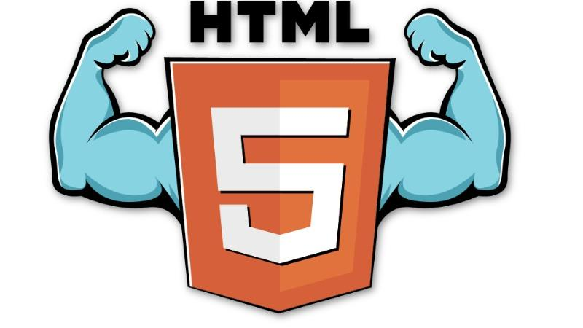

HTML5 là một ngôn ngữ cấu trúc và trình bày nội dung cho World Wide Web. Đây là phiên bản thứ 5 của ngôn ngữ HTML, được giới thiệu bởi World Wide Web Consortium (W3C). HTML5 vẫn sẽ giữ lại những đặc điểm cơ bản của HTML4 và bổ sung thêm các đặc tả nổi trội của XHTML, DOM cấp 2, đặc biệt là JavaScript.

Với sự ra đời của HTML5 cùng với các ứng dụng cần những hiệu ứng đồ họa và chuyển động đặc biệt, lập trình viên có thể sử dụng Canvas với kiểu bitmap hoặc SVG với kiểu vector. Không chỉ áp dụng cho việc thiết kế các trang web trực quan, HTML5 còn được áp dụng để tạo ra các thư viện đồ họa giúp tạo ra các ứng dụng đồ thị, game trong cả môi trường 2D và 3D như những ứng dụng trên desktop.

### CSS

#### CSS là gì ?

CSS là viết tắt của Cascading Style Sheet, đây là một ngôn ngữ được thiết kế đơn giản. Với mục đích đơn giản hóa quá trình tạo các trang web có thể trình bày.

Có thể hiểu CSS đóng vai trò như một công cụ giúp chúng ta thêm vào những thay đổi về mặt hình thức như đổi bố cục, màu sắc, font chữ,…

CSS hoạt động bằng cách khoanh vùng chọn dựa vào tên một thẻ HTML, ID hay Class. Từ đó, áp dụng những thuộc tính cần thay đổi lên vùng được chọn.

Nếu một website không có CSS thì đó sẽ chỉ đơn thuần là một trang chứa văn bản với 2 màu chủ đạo là trắng và đen.

CSS rất dễ học và dễ hiểu, CSS là công cụ hỗ trợ cho việc thiết kế website, những gì HTML không làm được thì CSS sẽ làm được. CSS cung cấp khả năng kiểm soát mạnh mẽ đối với việc trình bày một tài liệu HTML. CSS thường được kết hợp với các ngôn ngữ đánh dấu như HTML hoặc XHTML.

#### CSS3 là gì ?

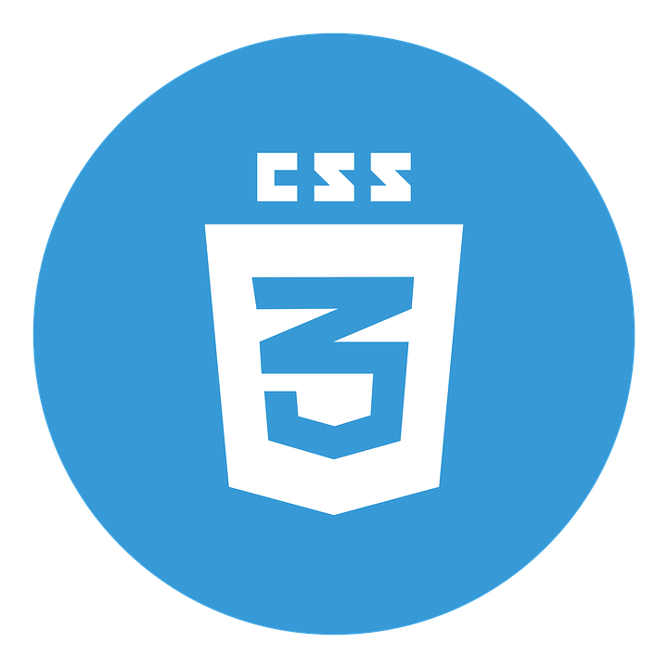

CSS3 là phiên bản thứ 3 và cũng là mới nhất của CSS, CSS3 được bổ sung thêm nhiều tính năng mới tiện lợi hơn CSS cho người dùng. Được thừa hưởng tất cả những gì có trong phiên bản trước và bổ sung các tính năng mới, CSS3 hiện rất được ưa chuộng trong thiết kế website.

Sự khác biệt lớn nhất của CSS3 chính là xuất hiện của các mô-đun. Mô-đun cho phép các thuộc tính được hoàn thành và phê duyệt nhanh hơn vì các phân đoạn được hoàn thành và phê duyệt theo từng khối.

CSS3 là phiên bản thay thế cho CSS2 với sự thay đổi đáng chú ý là mô-đun. Các mô-đun có khả năng mới hoặc mở rộng các tính năng được xác định trong CSS2. Nhằm duy trì khả năng tương thích ngược.

Đặc biệt, CSS3 mang đến các bộ chọn và thuộc tính mới cho phép linh hoạt hơn với bố cục và trình bày trang. Nhờ đó, người lập trình có thể tạo ra các hiệu ứng hình ảnh mà không cần tạo ra hình ảnh trước đó.

* Tương thích với HTML5

Khi mà HTML5 đang dần thay thế Flash, thì CSS3 chính là sự hỗ trợ cần thiết để có một giao diện website hoàn hảo.

* Hiển thị cho các thiết bị có kích thước khác nhau

Media Queries mới ra mắt trong CSS3 là bước ngoặt lớn cho các website. Hỗ trợ tương thích với các kích thước màn hình mà không cần chỉnh sửa nội dung hiển thị.

* Tối ưu hóa công cụ tìm kiếm SEO

Một điểm mạnh nữa của CSS3 được rất nhiều lập trình viên ưa chuộng là khả năng loại bỏ những đoạn code HTML bị thừa. Giúp các công cụ tìm kiếm có thể hoạt động tốt hơn.

* Tương thích với mọi trình duyệt

CSS3 cũng được đánh giá rất cao về khả năng tương thích khi có thể hoạt động tốt trên hầu hết các trình duyệt phổ biến. Dù hiển thị trên nhiều trình duyệt khác nhau nhưng website vẫn khá nhất quán.

### Bootstrap

#### Bootstrap là gì ?

Bootstrap là 1 framework HTML, CSS, và JavaScript cho phép người dùng dễ dàng thiết kế website theo 1 chuẩn nhất định, tạo các website thân thiện với các thiết bị cầm tay như mobile, ipad, tablet,...

Bootstrap bao gồm những cái cơ bản có sẵn như: typography, forms, buttons, tables, navigation, modals, image carousels và nhiều thứ khác. Trong bootstrap có thêm nhiều Component, Javascript hỗ trợ cho việc thiết kế reponsive của bạn dễ dàng, thuận tiện và nhanh chóng hơn.

Rất dễ để sử dụng: Nó đơn giản vì nó được base trên HTML, CSS và Javascript chỉ cẩn có kiến thức cơ bản về 3 cái đó là có thể sử dụng bootstrap tốt.

Responsive: Bootstrap xây dựng sẵn reponsive css trên các thiết bị Iphones, tablets, và desktops. Tính năng này khiến cho người dùng tiết kiệm được rất nhiều thời gian trong việc tạo ra một website thân thiện với các thiết bị điện tử, thiết bị cầm tay.

Tương thích với trình duyệt: Nó tương thích với tất cả các trình duyệt (Chrome, Firefox, Internet Explorer, Safari, and Opera). Tuy nhiên, với IE browser, Bootstrap chỉ hỗ trợ từ IE9 trở lên. Điều này vô cùng dễ hiểu vì IE8 không support HTML5 và CSS3.

#### Bootstrap 5 beta 3

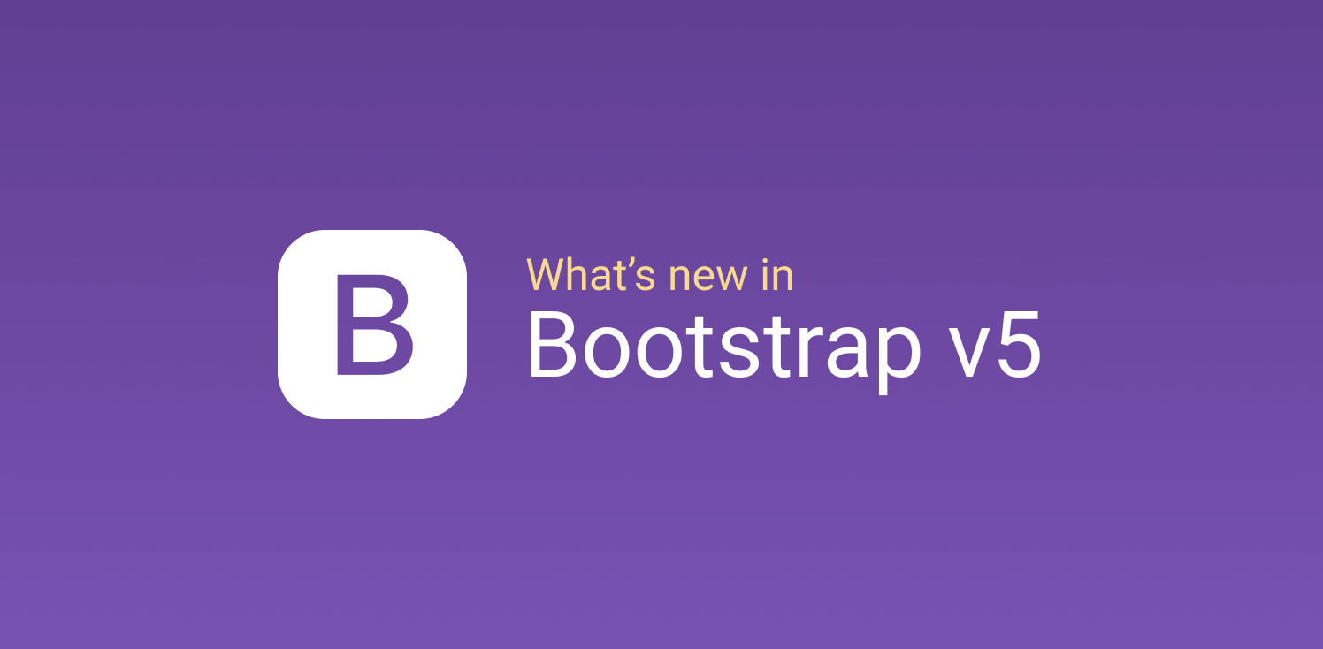

Bootstrap được xem là thuật ngữ khá mơ hồ đối với nhiều người không thuộc ngành IT. Tuy nhiên, đối với những ai đang hoạt động chuyên ngành xây dựng và phát triển Website thì Bootstrap lại là một công cụ vô cùng hữu ích. Chúng mang đến một sản phẩm Website hoàn hảo và có độ tương thích cao hơn.

Tính đến thời điểm hiện tại, Bootstrap đã cho ra đời 5 phiên bản. Mỗi phiên bản sau đều có sự cải tiến vượt trội so với phiên bản trước. Nói đến Bootstrap chúng ta sẽ liên tưởng đến khung HTML, CSS và JS. Chi tiết hơn, Bootstrap chính là khung Javascript mã nguồn mở được khởi nguồn bởi nhóm trên Twitter. Hoặc nhiều người vẫn gọi chúng với cái tên Front-end-framework.

Ở phiên bản 4 của Bootstrap, chúng đã có thể giúp người dùng tạo nên một giao diện Website nhanh và đơn giản. Tuy nhiên, do tồn tại 1 số nhược điểm nên chúng là động lực để phiên bản Bootstrap 5.0 ra đời.

Bootstrap 5.0 ở thời điểm hiện tại vẫn còn ở trong thời kỳ beta. Vì vậy, trong thời gian sắp tới, chúng sẽ có nhiều sự thay đổi hơn nữa. Nhưng tổng quan, Bootstrap 5.0 đã có sự cải tiến hoàn chỉnh hơn rất nhiều so với Version 4. Điểm nổi bật ở phiên bản này thể hiện rõ:

Giao diện trang Docs đã được thay đổi toàn diện hơn. Người dùng có cơ hội trải nghiệm giao diện thân thiện, nâng cao về khía cạnh đọc. Bên cạnh đó, Logo Bootstrap cũng được làm mới tạo nên sự cuốn hút bởi nhà sản xuất lấy cảm hứng từ chữ B được bao bọc bởi dấu ngoặc nhọn của CSS.

Thay đổi jQuery và JavaScript: Version 5 không còn ứng dụng jQuery nữa. Từ đó, tốc độ load trang sẽ nhanh hơn. Code được nâng cao chất lượng bởi Javascript.

Những thuộc tính tùy chỉnh của CSS: Version 5 đã có sự hỗ trợ tuyệt vời hơn dành cho CSS custom properties. Điều này thể hiện ở điểm là phiên bản nói không với IE.

Cải thiện tài liệu trong phần Tùy biến: Toàn bộ phần khó hiểu của phiên bản trước sẽ được loại bỏ. Thay vào đó, Customize docs mới sẽ khiến cho người đọc hiểu nhanh và dễ tiếp cận.

Cập nhật Form: Ở Version 5 Form được tách thành khu vực riêng tại trang Docs.

Các tiện ích API: Hoàn toàn mới và cải thiện. Điển hình như Grid, bổ sung tầng Grid là xxl. Class .gutter sẽ được thay thế bởi utilities .g* tương tự như utilities margin/padding. Khoảng cách chiều dọc được add vào Class. Layout form cũng được thay thế bởi Grid mới.

### Javascrip

#### Javascrip là gì ?



JavaScript là một ngôn ngữ lập trình của [HTML](https://quantrimang.com/html) và WEB. Nó là nhẹ và được sử dụng phổ biến nhất như là một phần của các trang web, mà sự thi hành của chúng cho phép Client-Side script tương tác với người sử dụng và tạo các trang web động. Nó là một ngôn ngữ chương trình thông dịch với các khả năng hướng đối tượng.

[JavaScript](https://quantrimang.com/JavaScript) được biết đến đầu tiên với tên Mocha, và sau đó là LiveScript, nhưng công ty Netscape đã đổi tên của nó thành JavaScript, bởi vì sự phổ biến như là một hiện tượng của Java lúc bấy giờ. JavaScript xuất hiện lần đầu trong Netscape 2.0 năm 1995 với tên LiveScript. Core đa năng của ngôn ngữ này đã được nhúng vào Netscape, IE, và các trình duyệt khác.

ECMA-262 Specification định nghĩa một phiên bản chuẩn của ngôn ngữ JavaScript như sau:

* JavaScript là một ngôn ngữ chương trình thông dịch, nhẹ.
* Được thiết kế để tạo các ứng dụng mạng trung tâm.
* Bổ sung và tích hợp với Java.
* Bổ sung và tích hợp với HTML.
* Mở và đa nền tảng.

### JQuery

#### JQuery là gì ?



jQuery là một thư viện [JavaScript](https://www.hostinger.vn/huong-dan/javascript-la-gi/) phổ biến trong cộng đồng lập trình. Nó được tạo bởi John Resig vào năm 2006 với mục đích giúp lập trình viên dễ ứng dụng JavaScript vào website hơn. Nó không phải là một ngôn ngữ lập trình riêng biệt và hoạt động liên kết với JavaScript. Với jQuery, bạn có thể làm được nhiều việc hơn mà lại tốn ít công sức hơn. Vì sao? Hãy đọc phần tiếp theo nhé.

jQuery được tích hợp nhiều module khác nhau. Từ module hiệu ứng cho đến module truy vấn selector. jQuery được sử dụng đến 99% trên tổng số website trên thế giới.

Các module phổ biến của jQuery bao gồm:

* Ajax – xử lý Ajax
* Atributes – Xử lý các thuộc tính của đối tượng HTML
* Effect – xử lý hiệu ứng
* Event – xử lý sự kiện
* Form – xử lý sự kiện liên quan tới form
* DOM – xử lý Data Object Model
* Selector – xử lý luồng lách giữa các đối tượng HTML

jQuery không phải là một ngôn ngữ lập trình riêng biệt mà hoạt động liên kết với JavaScript. Với jQuery, bạn có thể làm được nhiều việc hơn mà lại tốn ít công sức hơn. JQuerycung cấp các API giúp việc duyệt tài liệu HTML, hoạt ảnh, xử lý sự kiện và thao tác AJAX đơn giản hơn. jQuery hoạt động tốt trên nhiều loại trình duyệt khác nhau. Một trong những đối thủ nặng ký của jQuery đó là JS Framework.

### ASP .NET Core

#### ASP.Net core là gì ?

Nó là một open-source mới và framework đa nền tảng (cross-platform) cho việc xây dựng những ứng dụng hiện tại dựa trên kết nối đám mây, giống như web apps, IoT và backend cho mobile.

Ứng dụng ASP.NET Core có thể chạy trên .NET Core hoặc trên phiên bản đầy đủ của .NET Framework. Nó được thiết kế để cung cấp và tối ưu development framework cho những dụng cái mà được triển khai trên đám mây (clound) hoặc chạy on-promise.

Nó bao gồm các thành phần theo hướng module nhằm tối thiểu tài nguyên và chi phí phát triển, như vậy bạn giữ lại được sự mềm giẻo trong việc xây dựng giải pháp của bạn. Bạn có thể phát triển và chạy những ứng dụng ASP.NET Core đa nền tảng trên Windows, Mac và Linux.

Đồng thời nó đã trở thành một mã nguồn mở. Đây là một thay đổi rất lớn và theo mình là quan trọng nhất của ASP.NET Core. Điều mà trước đây khó có một lập trình viên nào có thể nghĩ đến. Có lẽ đó cũng là một xu thế mà các ngôn ngữ lập trình hiện nay đang hướng tới.

#### ASP.NET Core ra đời trong hoàn cảnh nào?

Bản phát hành đầu tiên của ASP.NET đã xuất hiện cách đây 15 năm trước, nó là một phần của .NET Framework. Từ đó, hàng triệu lập trình viên đã sử dụng nó để xây dựng những ứng dụng web tuyệt vời, và trên những năm đó Microsoft đã phát triển thêm nhiều tính năng mới.

ASP.NET Core có một số thay đổi kiến trúc lớn, đó là kết quả của việc học hỏi rất nhiều từ các framework module hóa khác. ASP.NET Core không còn dựa trên System.Web.dll nữa. Nó được dựa trên một tập hợp các gói, các module hay cũng được gọi là các Nuget packages.

Với ASP.NET Core bạn đạt được những nền tảng cải tiến dưới đây:

* Hợp nhất việc xây dựng web UI và web APIs
* Tích hợp những client-side frameworks hiện đại và những luồng phát triển
* Hệ thống cấu hình dựa trên môi trường đám mây thật sự
* Dependency injection được xây dựng sẵn
* HTTP request được tối ưu nhẹ hơn
* Có thể host trên IIS hoặc self-host trong process của riêng bạn
* Được xây dựng trên .NET Core, hỗ trợ thực sự app versioning
* Chuyển các thực thể, thành phần, module như những NuGet packages
* Những công cụ mới để đơn giản hóa quá trình phát triển web hiện đại
* Xây dựng và chạy đa nền tảng(Windows, Mac và Linux)
* Mã nguồn mở và tập trung vào cộng đồng

#### Xây dựng web UI và web API sử dụng ASP.NET Core MVC

Bạn có thể tạo ra các ứng dụng web có thể testing theo mô hình MVC(Model-View-Controller)

Bạn có thể xây dựng HTTP services cái mà hỗ trợ nhiều định dạng và có đầy đủ hỗ trợ cho nội dung của dữ liệu trả về

Razor cung cấp một ngôn ngữ hiệu quả để tạo Views

Tag Helper cho phép code server side tham gia vào việc tạo và render phần tử HTML

Model Binding tự động ánh xạ dữ liệu từ HTTP request tới tham số của method action

ASP.NET Core được thiết kế để tích hợp một cách liên tục với nhiều client-side frameworks, bao gồm AngularJS, KnockoutJS và Bootstrap. Model Validation tự động thực hiện validate client và server

## CÁC TÌM HIỂU LIÊN QUAN

### Visual Studio Code



Visual Studio Code (VSCode) là một trình soạn thảo mã nguồn do Microsoft phát triển có thể chạy trên Windows, macOS và Linux. Nó hoàn toàn miễn phí, open-source và cung cấp hỗ trợ gỡ lỗi cũng như kiểm soát phiên bản Git tích hợp, đánh dấu cú pháp, đoạn mã, v.v. Giao diện người dùng của VSCode có khả năng tùy biến cao, vì người dùng có thể chuyển sang các chủ đề, phím tắt và tùy chọn khác nhau.

VSCode ban đầu được công bố vào năm 2015 dưới dạng một dự án mã nguồn mở được lưu trữ trên GitHub trước khi phát hành lên web một năm sau đó. Kể từ đó, trình soạn thảo mã của Microsoft đã trở nên phổ biến nhanh chóng.

Trong Khảo sát của Stack Overflow 2018, VSCode được xếp hạng là môi trường phát triển phổ biến nhất với khoảng 35% trong số hơn 100.000. Tuyệt vời hơn, con số này chiếm khoảng 39% trong lĩnh vực phát triển web.

Và với các bản cập nhật hàng tháng, người dùng có thể mong đợi được tận hưởng trải nghiệm tuyệt vời hơn - các bản sửa lỗi, tính ổn định và tăng hiệu suất thường xuyên được đẩy mạnh.

Tóm lại, VSCode là một công cụ “Code Editing” mới được Microsoft phát hành gần đây và là một lựa chọn mới cho các developer trong việc quản lý code, editing hay debug.

### SASS/SCSS

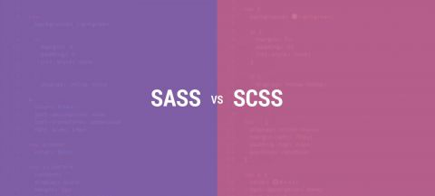

SASS/SCSS là một chương trình tiền xử lý CSS (CSS preprocessor). Nó giúp bạn viết CSS theo cách của một ngôn ngữ lập trình, có cấu trúc rõ ràng, rành mạch, dễ phát triển và bảo trì code hơn. Ngoài ra nó có rất nhiều các thư viện hỗ trợ kèm theo giúp bạn viết code CSS một cách dễ dàng vào đơn giản hơn. Có rất nhiều loại CSS Preprocessor trong đó bao gồm SASS, Stylus hay LESS.

SASS và SCSS về bản chất vấn đề là giống nhau, chỉ khác nhau ở cách viết

SASS là chữ viết tắt của Syntactically Awesome Style Sheets, chương trình tiền xử lý bằng ngôn ngữ kịch bản (Preprocessor Scripting Language ), sẽ được biên dịch thành CSS. Nghĩa là, mình sẽ làm style bằng SASS, rồi SASS sẽ render việc mình làm thành file CSS.

SASS bản thân có hai kiểu viết khác nhau, một kiểu như là HAML, Pug – Sử dụng indent (cách thụt đầu dòng) để phân tách các khối code , sử dụng xuống dòng để phân biệt rules , có phần mở rộng là .SASS.

SCSS sử dụng cú pháp giống với [Ruby](https://topdev.vn/blog/ruby-on-rails-la-gi/) (vì đơn giản nó được thiết kế bởi các lập trình viên Ruby). Có phần mở rộng là .scss , SCSS ra đời sau SASS và có cú pháp viết tương tự như cách viết CSS. Cú pháp này được tạo ra nhằm thu hẹp khoảng cách giữa SASS và CSS bằng cách mang lại một thứ gì đó thân thiện với CSS

#### Sử dụng SCSS trong VSCode

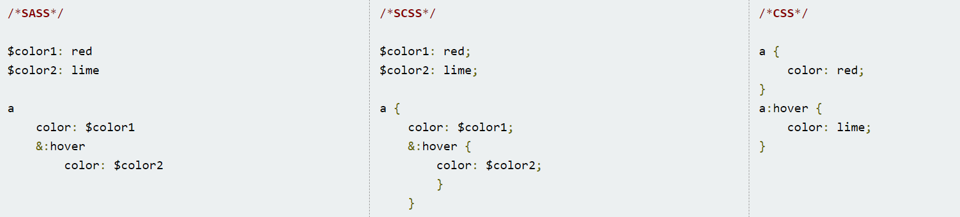

##### Dễ quản lí theo dạng cây

Bạn có thể tùy chọn viết một vài cặp attribute/value trên cùng một dòng (thông thường thì mỗi cặp sẽ nằm trên một dòng). Khi bạn chỉ có một hoặc hai cặp attribute/value thì cấu trúc nén này sẽ rất hữu ích.

Với cách này, bạn có thể rút ngắn một đoạn code dài ở SASS chỉ còn vài dòng ở Scss. Ở SCSS, bạn có thể rút ngắn số dòng code cho thuận tiện và mở rộng ra thành nhiều dòng khi phải làm những phần phức tạp.

##### Tích hợp cao và sự tiện lợi

Ví dụ như tool highlight syntax: tùy thuộc vào trình biên dịch code khác nhau, có thể có hoặc không hỗ trợ cú pháp thụt lề của SASS. Nhưng phần lớn trình biên dịch đều hỗ trợ CSS và sẽ làm việc tốt với SCSS, nhưng khá ít cái hỗ trợ cho cú pháp của SASS.

Khi xây dựng một website, việc tích hợp code CSS thường xuyên xảy ra. Và với việc khác nhau về cú pháp, quá trình chuyển đổi từ CSS sang SASS và ngược lại sẽ tốn rất nhiều thời gian. Kể cả khi sử dụng các tools hỗ trợ chuyển đổi SASS thì cũng không thể chuyển đổi được hoàn toàn. Còn đối với SCSS, sự khác biệt là khá nhỏ nên việc tích hợp lại với code Css cũ hay thư viện sẽ dễ dàng hơn.

##### Tiềm năng trong tương lai

Từ khi SASS ra đời, nó đã thu hút được sự chú ý của rất nhiều người. Một số người đã nghĩ về việc thêm những tính năng của SASS vào CSS. Và rất có thể những cú pháp được giới thiệu trong SCSS sẽ trở thành phiên bản CSS4!

Nhận xét một cách công bằng, việc thuyết phục ai đó sử dụng SCSS sẽ dễ dàng hơn là SASS. So với việc sử dụng cú pháp mới hoàn toàn (SASS) thì việc chỉ giới thiệu một vài khái niệm mới (SCSS) sẽ dễ dàng hơn rất nhiều.

Bản thân con người rất thận trọng trước những thay đổi, vì vậy việc SCSS gần giống với CSS là một lợi thế lớn của SCSS.

### Quy tắc BEM trong CSS

#### BEM là gì ?

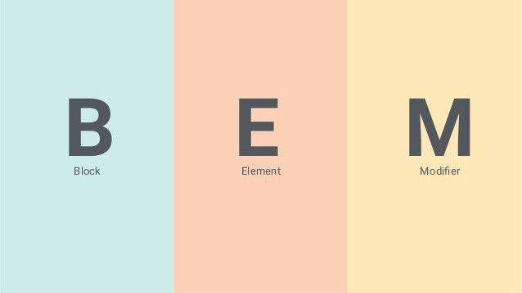

BEM là viết tắt của Block-Element-Modifier, là một tiêu chuẩn quy ước đặt tên cho các tên lớp CSS. BEM giúp cho việc code Frontend dễ đọc và dễ hiểu hơn, dễ làm việc và dễ mở rộng cũng như bảo trì khi làm việc với CSS.

Việc đặt tên theo chuẩn giúp các lập trình viên [frontend](https://topdev.vn/viec-lam-it/frontend--kt1344) hiểu được đoạn code đó có ý nghĩa gì, nó thực hiện nhiệm vụ gì. Từ đó những lập trình viên khác khi đọc vào code của bạn họ cũng hiểu được bạn đang làm gì, từ đó dễ dàng phân tích, thay đổi và quản lý hơn sau này

Quy ước đặt tên :

.block {} /* Block */

.block__element {} /* Element */

.block--modifier {} /* Modifier */

#### Lí do nên dùng BEM

Trong thực tế, những dự án nhỏ thì BEM không thể hiện rõ ràng vai trò của mình, đến khi trong các dự án lớn, phải làm việc với team thì BEM mới dần bộc lộ giá trị như là cứu cánh vậy. Cụ thể :

Giúp team làm việc với nhau dễ dàng hơn, khi làm chung với nhau thì mỗi người sẽ có cách đặt tên riêng dễ bị xung đột lẫn nhau, BEM loại bỏ vấn đề này khi các thành tuân thủ khi sử dụng

Tính Modules: Các class sẽ không bị ảnh hưởng bởi các class khác

Khả năng tái sử dụng: giảm đáng kể số lượng code

BEM tạo nên cấu trúc vững chắc, đơn giản dễ hiểu

# PHÂN TÍCH VÀ THIẾT KẾ WEBSITE

## PHÂN TÍCH

#### Xây dựng các mô hình tuần tự chính

*\* Quá trình luồng dữ liệu chạy chưa bao gồm kiểm tra Api và Model Binding*

*\* Kiểu trả về bool, null từ Service về Controller đều được văn bản hóa*

##### Đăng nhập

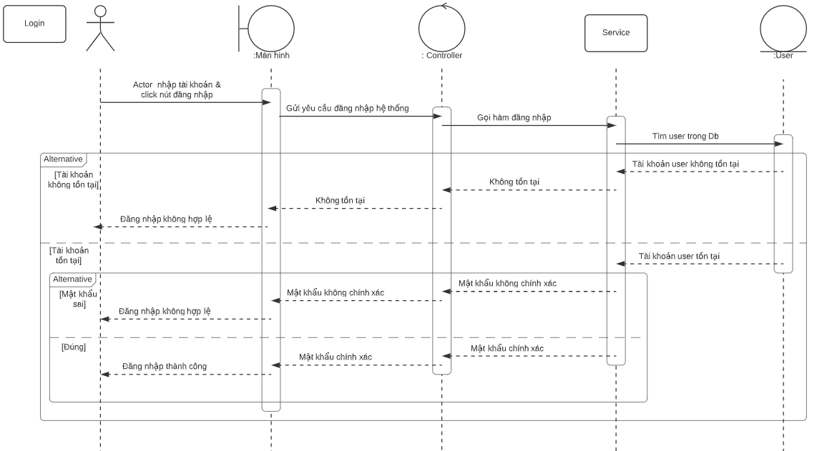

Hình . Biểu đồ tuần tự - Đăng nhập

##### Đăng ký

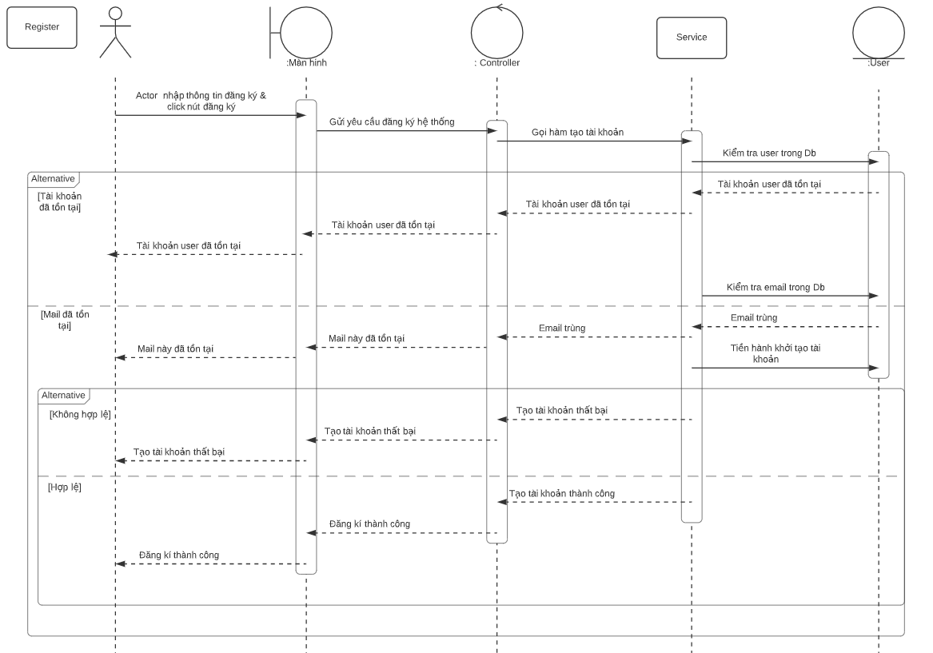

Hình . Biểu đồ tuần tự - Đăng ký

##### Thanh toán

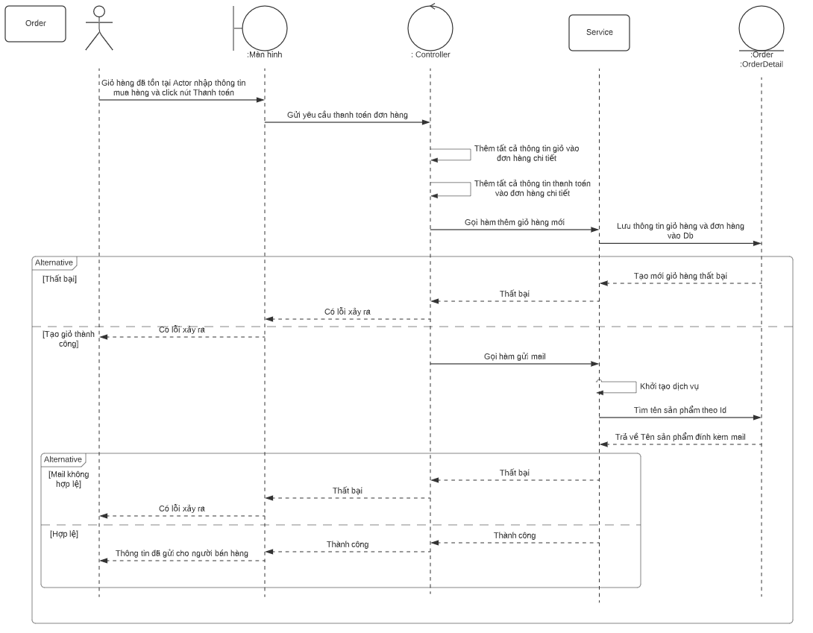

Hình . Biểu đồ tuần tự - Thanh toán

##### Tạo sản phẩm

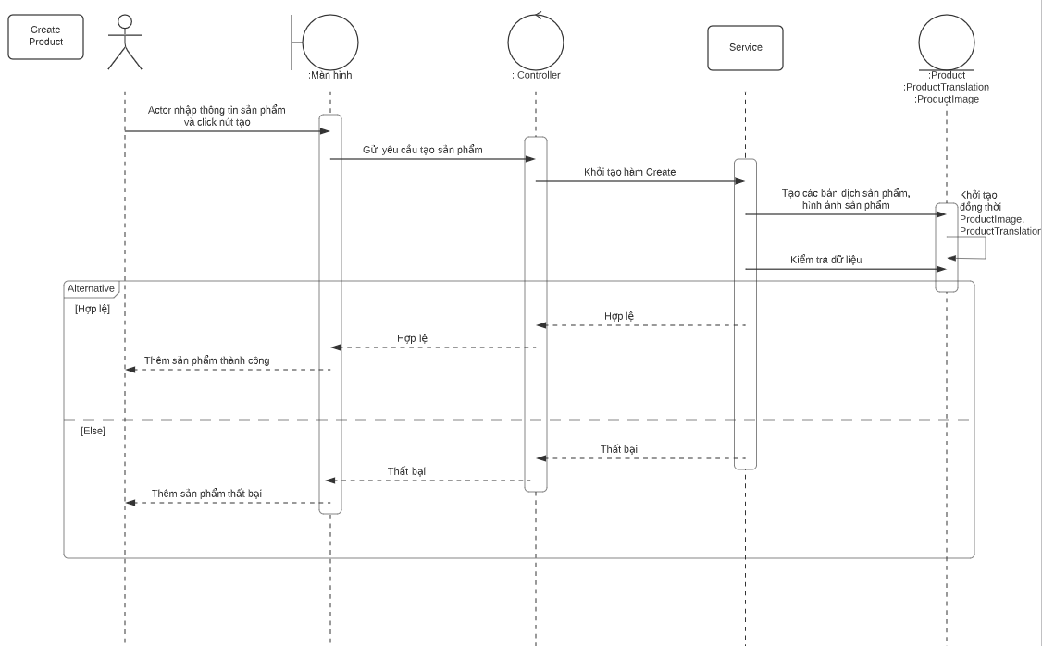

Hình . Biểu đồ tuần tự - Tạo sản phẩm

## THIẾT KẾ WEBSITE

### Thiết kế cơ sở dữ liệu (CSDL)

#### Sơ đồ logic, quan hệ giữa các bảng

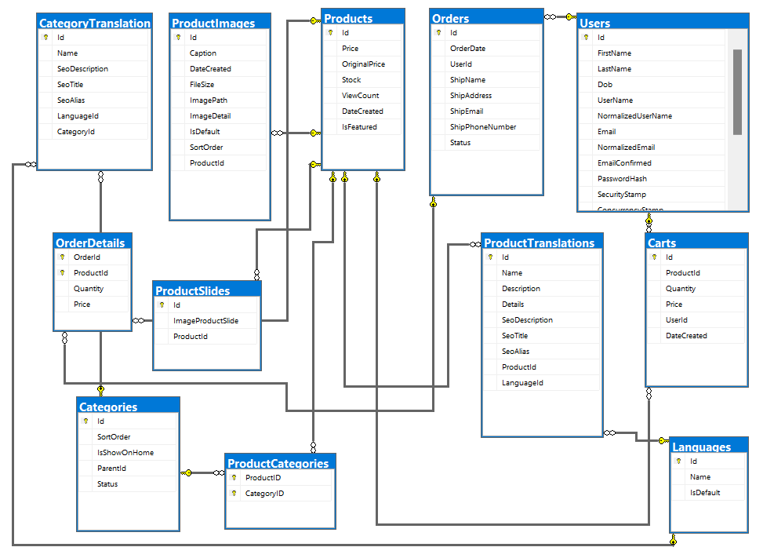

Hình . Sơ đồ logic quan hệ SQL

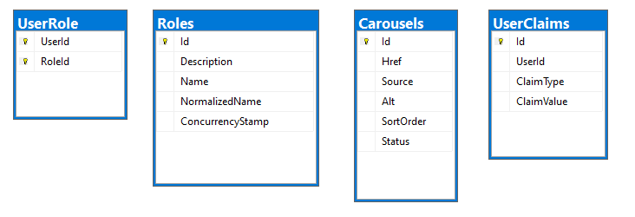

#### Chi tiết CSDL

##### Các bảng chính (Những bảng không dùng tới đã ẩn đi)

Bảng . Chi tiết cơ sở dữ liệu

|  |  |  |  |
| --- | --- | --- | --- |
| **STT** | **TÊN** | **Ý NGHĨA** | **THAM CHIẾU** |
| 1 | Categories | Thể loại sản phẩm |  |
| 2 | CategoryTranslation | Bản dịch loại sản phẩm | Categories_CategoryId  Languages_LanguageId |
| 3 | Products | Sản phẩm |  |
| 4 | ProductTranslation | Bản dịch sản phẩm | Products_ProductId  Languages_LanguageId |
| 5 | ProductImages | Hình ảnh sản phẩm | Products_ProductId |
| 6 | ProductCategories | Sản phẩm – thể loại | Categories_CategoryID  Products_ProductID |
| 7 | ProductSlides | Ảnh chiếu sản phẩm chi tiết | Products_ProductId |
| 8 | Orders | Đơn đặt hàng | Users_UserId |
| 9 | OrderDetail | Chi tiết đơn | Orders_OrderId  Products_ProductId |
| 10 | Languages | Ngôn ngữ |  |
| 11 | Carts | Giỏ hàng | Products_ProductId  Users_UserId |
| 12 | Users | Tài khoản người dùng |  |
| 13 | Roles | Quyền |  |
| 14 | UserRole | Quyền người dùng |  |
| 15 | UserClaims | Các chứng thực người dùng |  |
| 16 | Carousels | Băng chuyền sản phẩm |  |

##### Thuộc tính từng bảng

**1. Categories**

Bảng . Thuộc tính thể loại

|  |  |  |
| --- | --- | --- |
| **STT** | **THUỘC TÍNH** | **KIỂU/MIỀN GIÁ TRỊ** |
| 1 | Id | [int] IDENTITY(1,1) NOT NULL |
| 2 | SortOrder | [int] NOT NULL |
| 3 | IsShowOnHome | [bit] NOT NULL |
| 4 | ParentId | [int] NULL |
| 5 | Status | [int] NOT NULL |

**2. CategoryTranslation**

Bảng . Thuộc tính bảng dịch thể loại

|  |  |  |
| --- | --- | --- |
| **STT** | **THUỘC TÍNH** | **KIỂU/MIỀN GIÁ TRỊ** |
| 1 | Id | [int] IDENTITY(1,1) NOT NULL |
| 2 | Name | [nvarchar](50) NOT NULL |
| 3 | SeoDescription | [nvarchar](300) NULL |
| 4 | SeoTitle | [nvarchar](100) NULL |
| 5 | SeoAlias | [nvarchar](200) NULL |
| 6 | LanguageId | [varchar](10) NOT NULL |
| 7 | CategoryId | [int] NOT NULL |

**3. Products**

Bảng . Thuộc tính sản phẩm

|  |  |  |
| --- | --- | --- |
| **STT** | **THUỘC TÍNH** | **KIỂU/MIỀN GIÁ TRỊ** |
| 1 | Id | IDENTITY(1,1) NOT NULL |
| 2 | Price | [decimal](18, 2) NOT NULL |
| 3 | OriginalPrice | [decimal](18, 2) NOT NULL |
| 4 | Stock | [int] NOT NULL |
| 5 | ViewCount | [int] NOT NULL |
| 6 | DateCreated | [datetime2](7) NOT NULL |
| 7 | IsFeatured | [bit] NULL |

**4. ProductTranslation**

Bảng . Thuộc tính bảng dịch sản phẩm

|  |  |  |
| --- | --- | --- |
| **STT** | **THUỘC TÍNH** | **KIỂU/MIỀN GIÁ TRỊ** |
| 1 | Id | IDENTITY(1,1) NOT NULL |
| 2 | Name | [nvarchar](max) NULL |
| 3 | Description | [nvarchar](max) NULL |
| 4 | Details | [nvarchar](max) NULL |
| 5 | SeoDescription | [int] NOT NULL |
| 6 | SeoTitle | [nvarchar](max) NULL |
| 7 | SeoAlias | [nvarchar](max) NULL |
| 8 | ProductId | [int] NOT NULL |
| 9 | LanguageId | [varchar](10) NULL |

**5. ProductImages**

Bảng . Thuộc tính hình ảnh sản phẩm

|  |  |  |
| --- | --- | --- |
| **STT** | **THUỘC TÍNH** | **KIỂU/MIỀN GIÁ TRỊ** |
| 1 | Id | IDENTITY(1,1) NOT NULL |
| 2 | Caption | [nvarchar](100) NULL |
| 3 | DateCreated | [datetime2](7) NOT NULL |
| 4 | FileSize | [bigint] NOT NULL |
| 5 | ImagePath | [nvarchar](200) NULL |
| 6 | ImageDetail | [nvarchar](max) NULL |
| 7 | IsDefault | [bit] NOT NULL |
| 8 | SortOrder | [int] NOT NULL |
| 9 | ProductId | [int] NOT NULL |

**6. ProductCategories**

Bảng . Thuộc tính sản phẩm và thể loại

|  |  |  |
| --- | --- | --- |
| **STT** | **THUỘC TÍNH** | **KIỂU/MIỀN GIÁ TRỊ** |
| 1 | ProductID | [int] NOT NULL |
| 2 | CategoryID | [int] NOT NULL |

**7. ProductSlides**

Bảng . Thuộc tính slide sản phẩm

|  |  |  |
| --- | --- | --- |
| **STT** | **THUỘC TÍNH** | **KIỂU/MIỀN GIÁ TRỊ** |
| 1 | Id | IDENTITY(1,1) NOT NULL |
| 2 | ImageProductSlide | [nvarchar](200) NULL |
| 3 | ProductId | [int] NOT NULL |

**8. Orders**

Bảng . Thuộc tính đơn hàng

|  |  |  |
| --- | --- | --- |
| **STT** | **THUỘC TÍNH** | **KIỂU/MIỀN GIÁ TRỊ** |
| 1 | Id | IDENTITY(1,1) NOT NULL |
| 2 | OrderDate | [datetime2](7) NOT NULL |
| 3 | UserId | [uniqueidentifier] NULL |
| 4 | ShipName | [nvarchar](100) NOT NULL |
| 5 | ShipAddress | [nvarchar](200) NOT NULL |
| 6 | ShipEmail | [varchar](50) NOT NULL |
| 7 | ShipPhoneNumber | [nvarchar](20) NOT NULL |
| 8 | Status | [int] NOT NULL |

**9. OrderDetail**

Bảng . Thuộc tính chi tiết đơn hàng

|  |  |  |
| --- | --- | --- |
| **STT** | **THUỘC TÍNH** | **KIỂU/MIỀN GIÁ TRỊ** |
| 1 | OrderId | [int] NOT NULL |
| 2 | ProductId | [int] NOT NULL |
| 3 | Quantity | [int] NOT NULL |
| 4 | Price | [decimal](18, 2) NOT NULL |

**10. Languages**

Bảng . Thuộc tính ngôn ngữ

|  |  |  |
| --- | --- | --- |
| **STT** | **THUỘC TÍNH** | **KIỂU/MIỀN GIÁ TRỊ** |
| 1 | Id | [varchar](10) NOT NULL |
| 2 | Name | [nvarchar](20) NOT NULL |
| 3 | IsDefault | [bit] NOT NULL |

**11. Carts**

Bảng . Thuộc tính giỏ hàng

|  |  |  |
| --- | --- | --- |
| **STT** | **THUỘC TÍNH** | **KIỂU/MIỀN GIÁ TRỊ** |
| 1 | Id | IDENTITY(1,1) NOT NULL |
| 2 | ProductId | [int] NOT NULL |
| 3 | Quantity | [int] NOT NULL |
| 4 | Price | [decimal](18, 2) NOT NULL |
| 5 | UserId | [uniqueidentifier] NOT NULL |
| 6 | DateCreated | [datetime2](7) NOT NULL |

**12. Users**

Bảng . Thuộc tính người dùng

|  |  |  |
| --- | --- | --- |
| **STT** | **THUỘC TÍNH** | **KIỂU/MIỀN GIÁ TRỊ** |
| 1 | Id | [uniqueidentifier] NOT NULL |
| 2 | FirstName | [nvarchar](100) NOT NULL |
| 3 | LastName | [nvarchar](100) NOT NULL |
| 4 | Dob | [datetime2](7) NOT NULL |
| 5 | UserName | [nvarchar](max) NULL |
| 6 | NormalizedUserName | [nvarchar](max) NULL |
| 7 | Email | [nvarchar](max) NULL |
| 8 | NormalizedEmail | [nvarchar](max) NULL |
| 9 | EmailConfirmed | [bit] NOT NULL |
| 10 | PasswordHash | [nvarchar](max) NULL |
| 11 | SecurityStamp | [nvarchar](max) NULL |
| 12 | ConcurrencyStamp | [nvarchar](max) NULL |
| 13 | PhoneNumber | [nvarchar](max) NULL |
| 14 | PhoneNumberConfirmed | [bit] NOT NULL |
| 15 | TwoFactorEnabled | [bit] NOT NULL |
| 16 | LockoutEnd | [datetimeoffset](7) NULL |
| 17 | LockoutEnabled | [bit] NOT NULL |
| 18 | AccessFailedCount | [int] NOT NULL |

**13. Roles**

Bảng . Thuộc tính phân quyền

|  |  |  |
| --- | --- | --- |
| **STT** | **THUỘC TÍNH** | **KIỂU/MIỀN GIÁ TRỊ** |
| 1 | Id | [uniqueidentifier] NOT NULL |
| 2 | Description | [nvarchar](200) NOT NULL |
| 3 | Name | [nvarchar](max) NULL |
| 4 | NormalizedName | [nvarchar](max) NULL |
| 5 | ConcurrencyStamp | [nvarchar](max) NULL |

**14. UserRole**

Bảng . Thuộc tính quyền người dùng

|  |  |  |
| --- | --- | --- |
| **STT** | **THUỘC TÍNH** | **KIỂU/MIỀN GIÁ TRỊ** |
| 1 | UserId | [uniqueidentifier] NOT NULL |
| 2 | RoleId | [uniqueidentifier] NOT NULLs |

**15. UserClaims**

Bảng . Thuộc tính chứng thực người dùng

|  |  |  |
| --- | --- | --- |
| **STT** | **THUỘC TÍNH** | **KIỂU/MIỀN GIÁ TRỊ** |
| 1 | Id | [int] IDENTITY(1,1) NOT NULL |
| 2 | UserId | [uniqueidentifier] NOT NULL |
| 3 | ClaimType | [nvarchar](max) NULL |
| 4 | ClaimValue | [nvarchar](max) NULL |

**16. Carousels**

Bảng . Thuộc tính băng chuyền sản phẩm

|  |  |  |
| --- | --- | --- |
| **STT** | **THUỘC TÍNH** | **KIỂU/MIỀN GIÁ TRỊ** |
| 1 | Id | [int] IDENTITY(1,1) NOT NULL |
| 2 | Href | [nvarchar](max) NULL |
| 3 | Source | [nvarchar](max) NOT NULL |
| 4 | Alt | [nvarchar](200) NULL |
| 5 | SortOrder | [int] NOT NULL |
| 6 | Status | [int] NOT NULL |

## THIẾT KẾ GIAO DIỆN

### Danh sách liên kết các trang

#### Trang người dùng

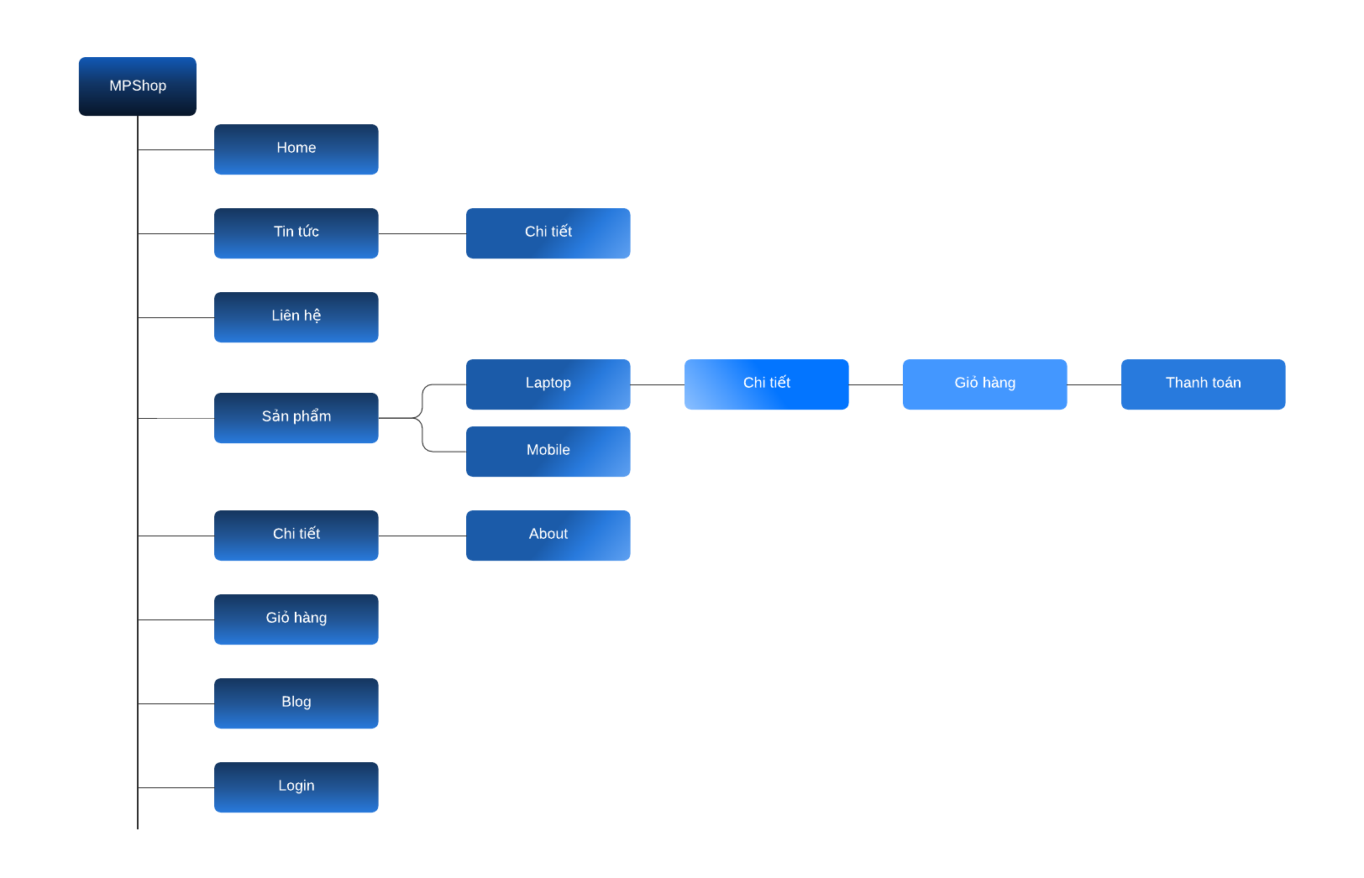

Hình . Trang người dùng

#### Trang quản trị

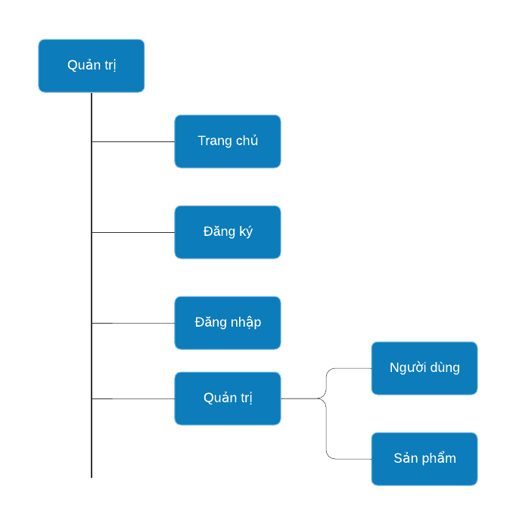

Hình . Trang quản trị

### Danh sách các trang web

#### Trang người dùng

##### Trang chủ

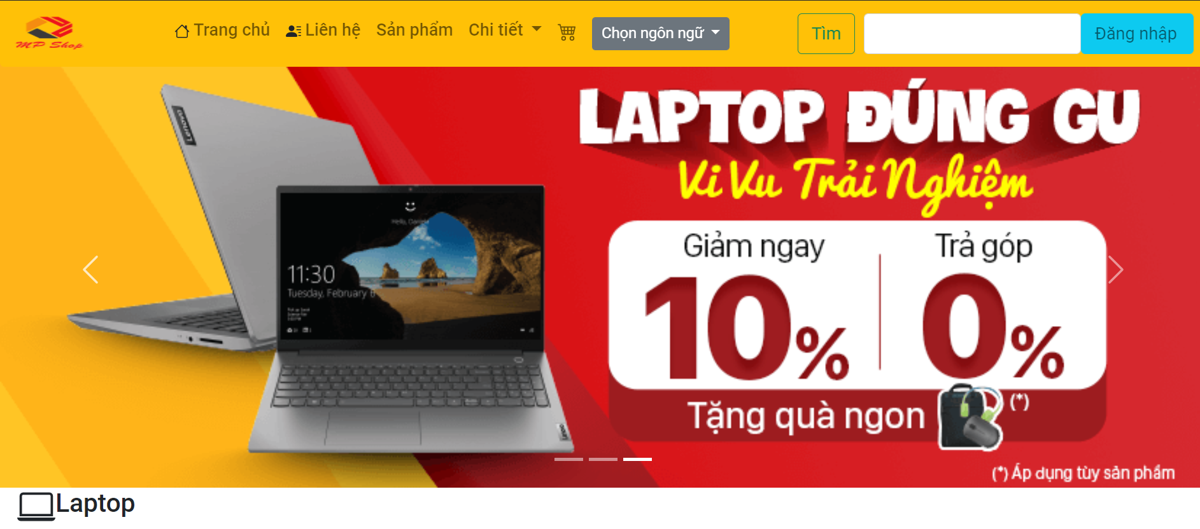

Hình . Trang chủ (client)

* Ý nghĩa : Giới thiệu tổng quan về website, chứa banner các chức năng con, mặt hàng sản phẩm chung.

##### Tin tức

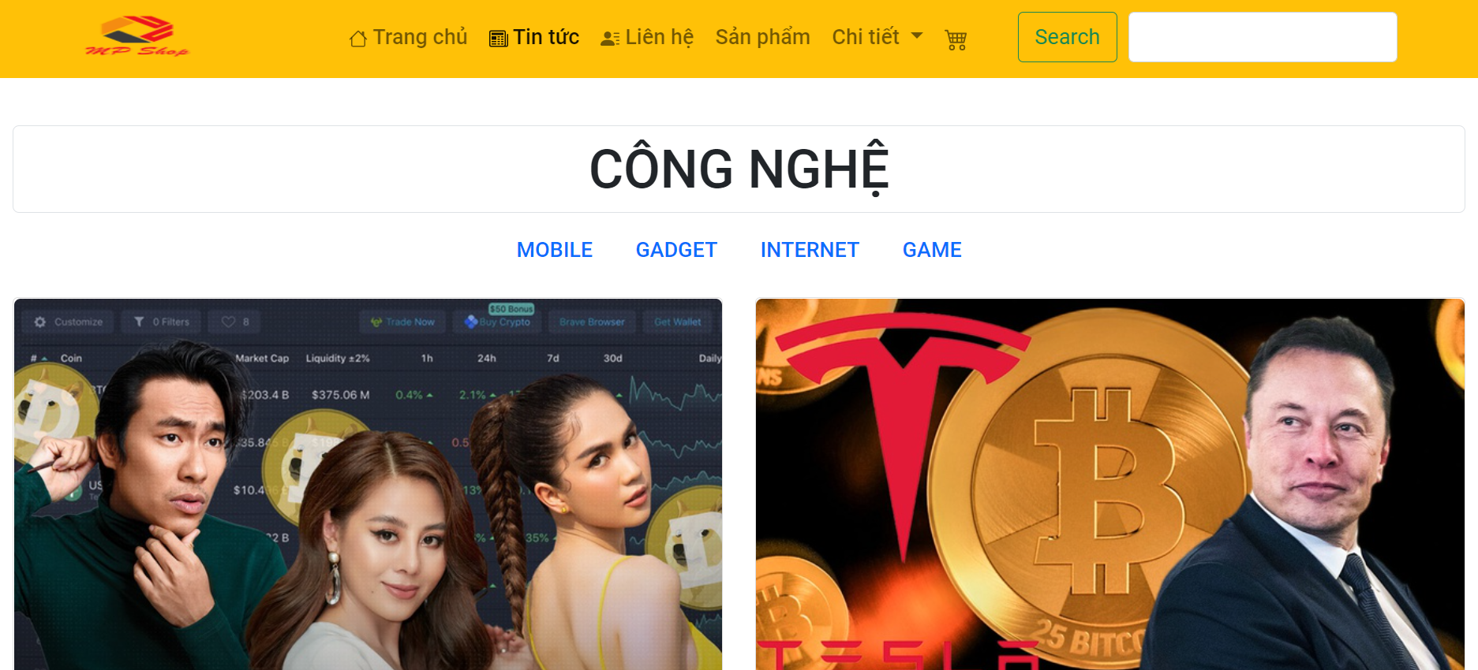

Hình . Tin tức

* Ý nghĩa : Tổ chức các mục tin tức, các nội dung bản tin theo chỉ mục cụ thể

##### Chi tiết tin tức

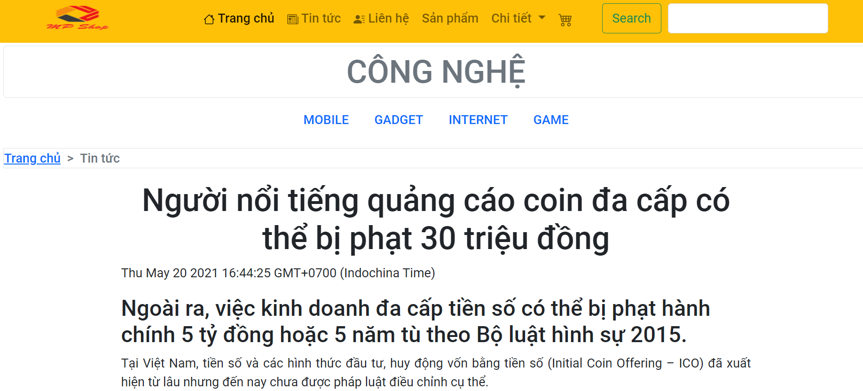

Hình . Chi tiết tin tức

* Ý nghĩa : Vùng tin tức cụ thể từ mục cha của từng nội dung

##### Liên hệ

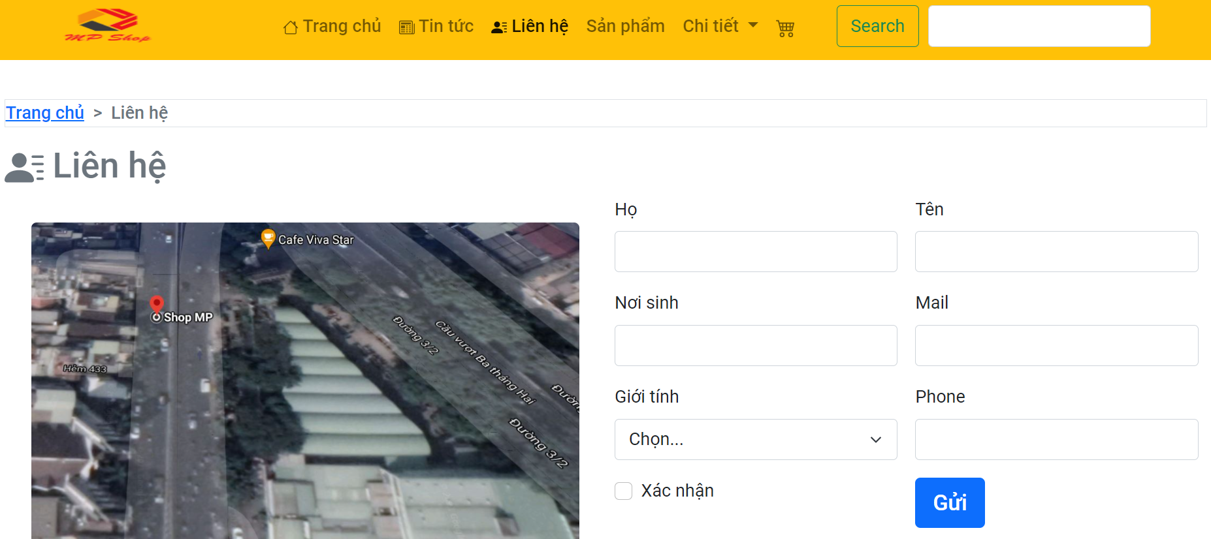

Hình . Liên hệ

* Ý nghĩa : Cho phép người dùng liên hệ với admin website

##### Sản phẩm

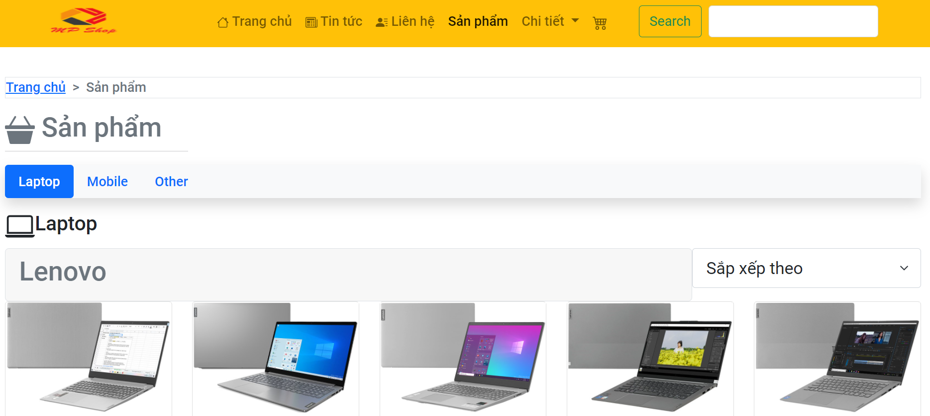

Hình . Sản phẩm (client)

* Ý nghĩa : Hiển thị các loại sản phẩm, cụ thể gồm : laptop, mobile …

##### Chi tiết sản phẩm

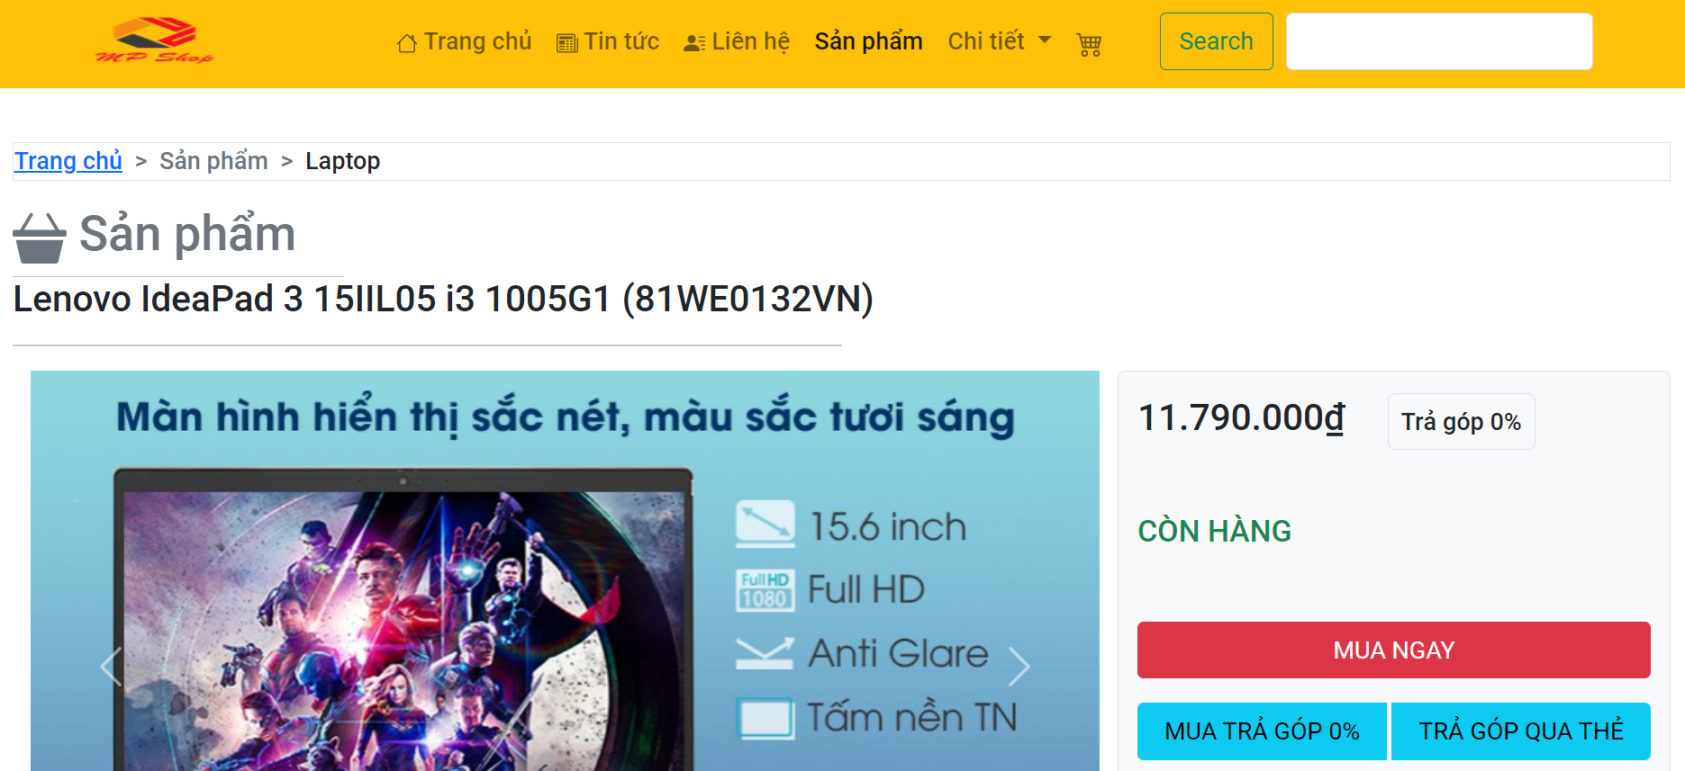

Hình . Chi tiết sản phẩm

* Ý nghĩa : Vào trang sản phẩm hiển thị chi tiết mặt hàng, thông tin, đặt hàng

##### Giỏ hàng

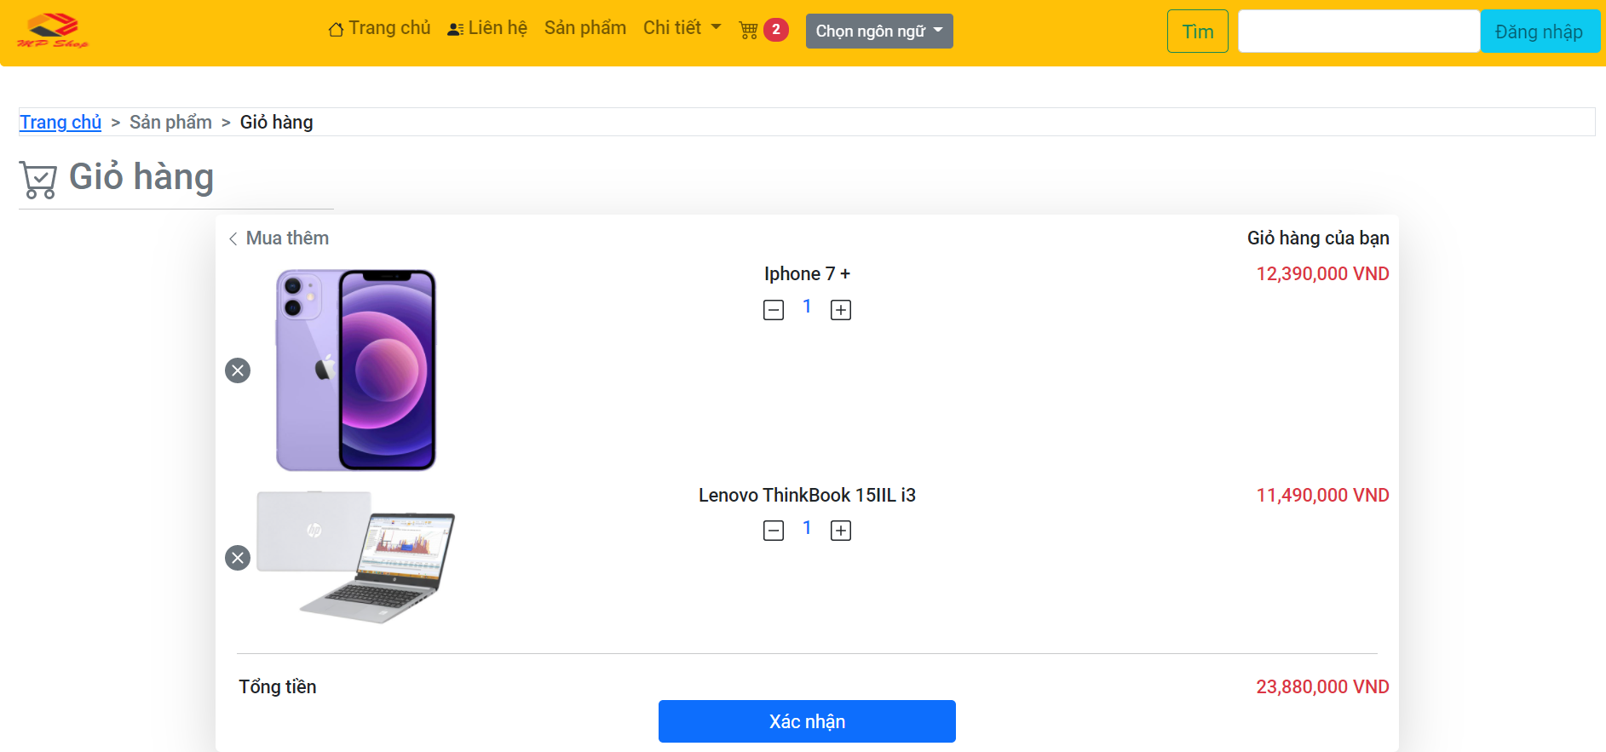

Hình . Giỏ hàng

* Ý nghĩa : Hiển thị tất cả số lượng mặt hàng trên giỏ hàng

##### Thanh toán

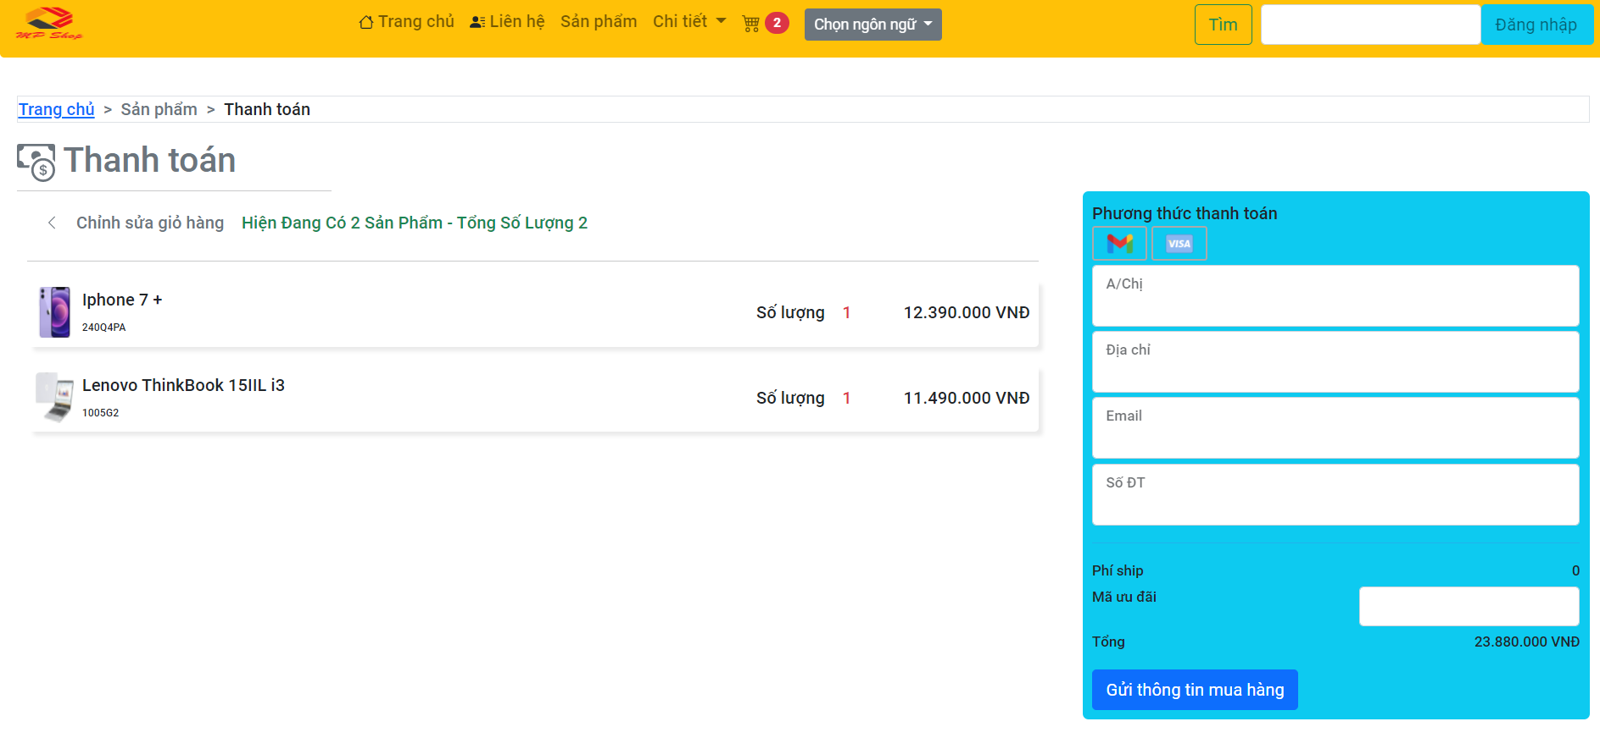

Hình . Thanh toán

* Ý nghĩa : Bước cuối cùng để người dùng xác nhận các sản phẩm và tiến hành nhập thông tin liên hệ

##### Mobile

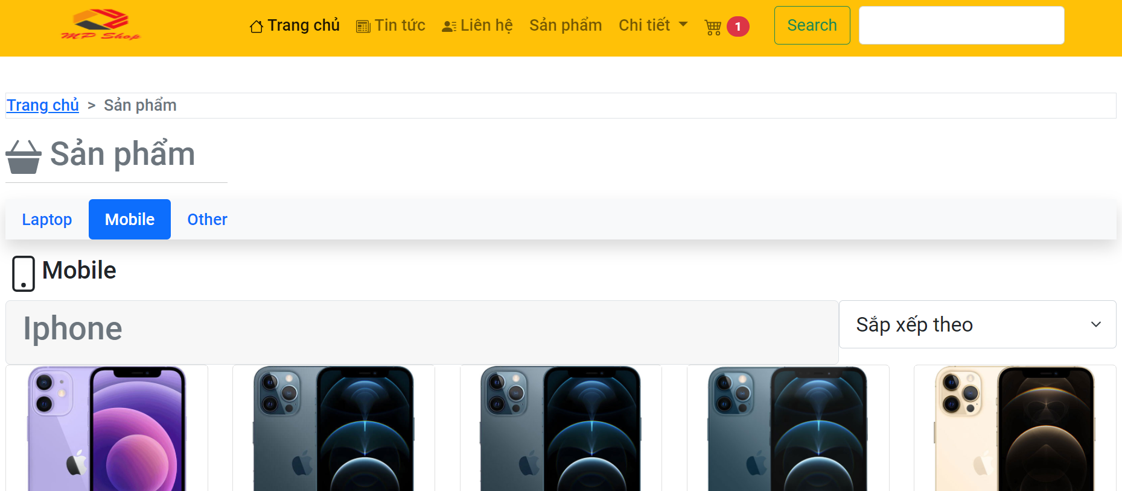

Hình . Mobile

* Ý nghĩa : Hiển thị các mặt hàng điện thoại cụ thể

##### Về tôi

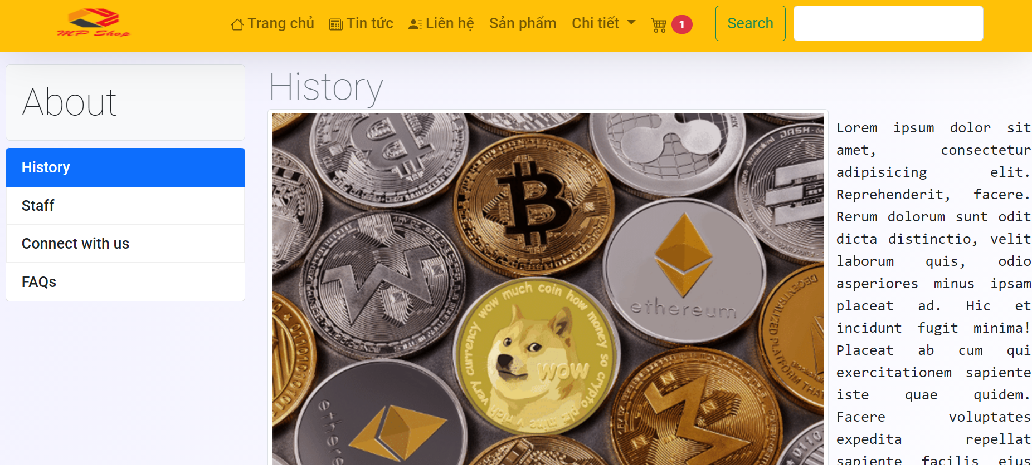

Hình . Về tôi

* Ý nghĩa : Giới thiệu thông tin admin, các phương thức giao tiếp, lịch sử hình thành công ty.

##### Blog

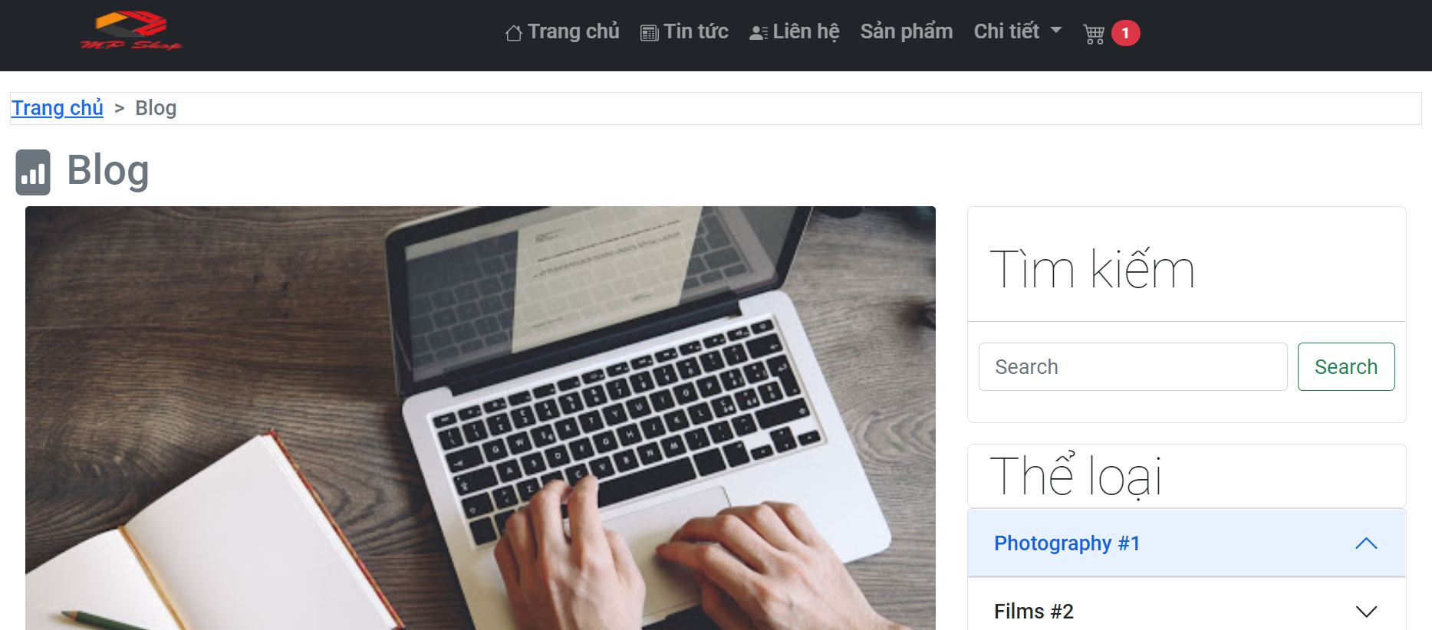

Hình . Blog

* Ý nghĩa : Vùng chứa các trang blog theo từng thể loại, hiển thị đầy đủ nội dung.

##### Đăng nhập

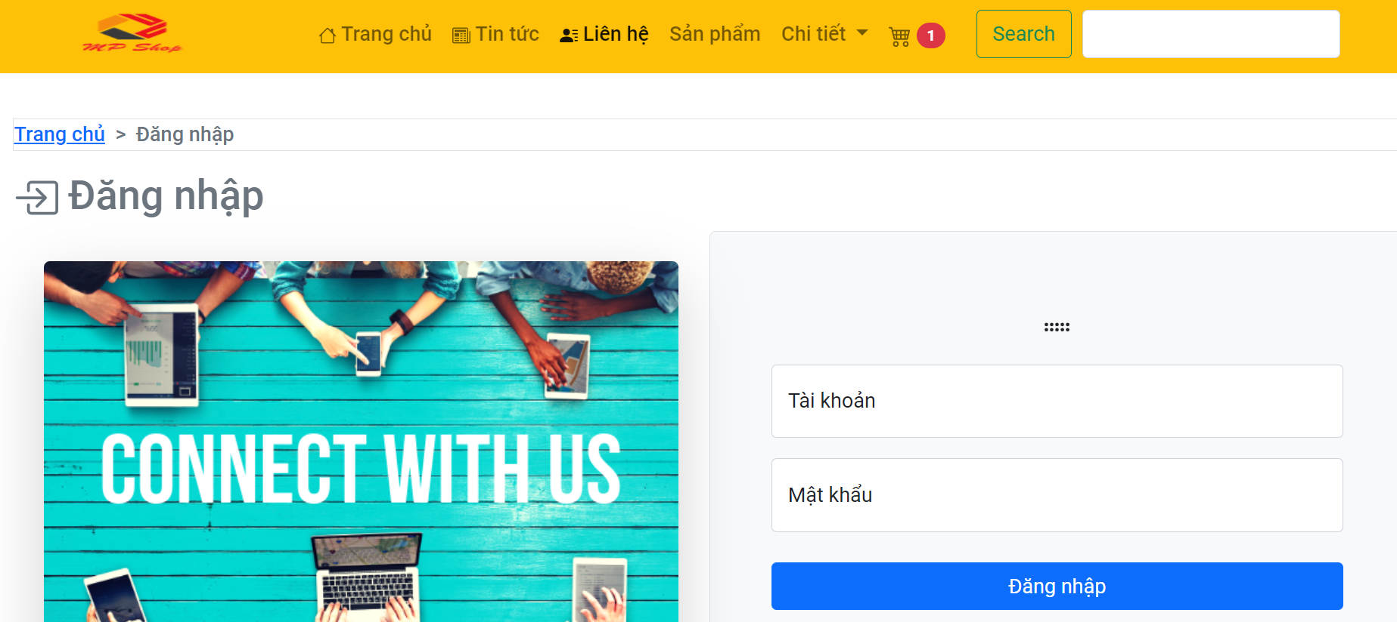

Hình . Đăng nhập

* Ý nghĩa : Cho phép người dùng đăng nhập thao tác các vùng chức năng

##### Đăng ký

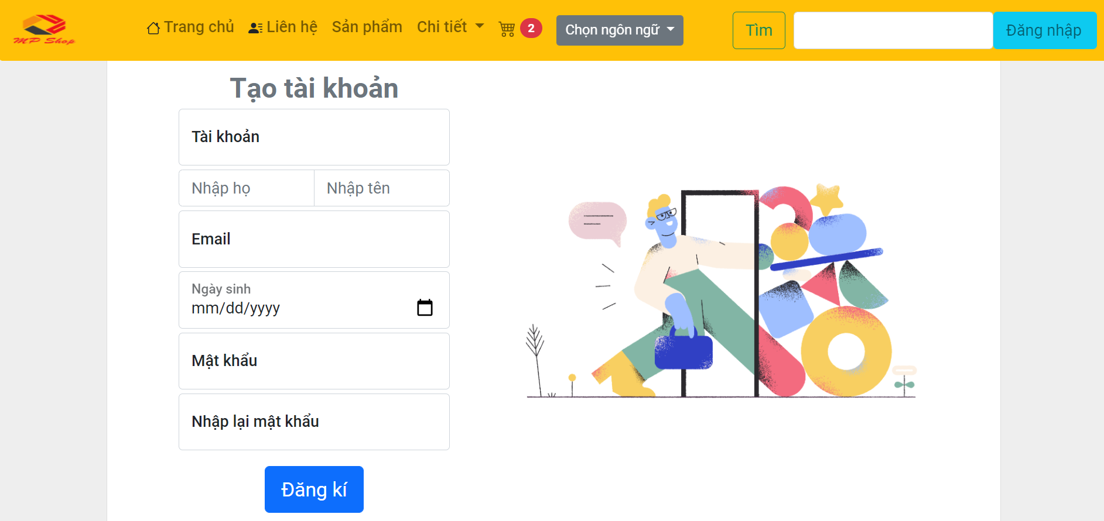

Hình . Đăng ký

* Ý nghĩa : Cho phép người dùng đăng ký thông tin tài khoản

#### Trang quản trị

##### Trang chủ

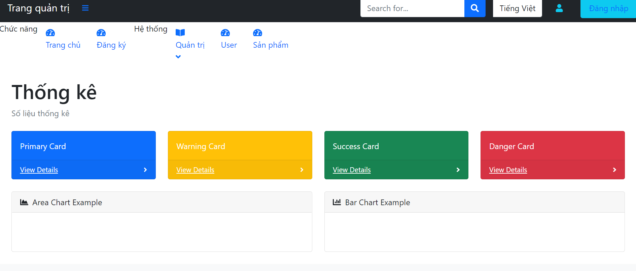

Hình . Trang chủ (admin)

* Ý nghĩa : Cho phép người quản trị xem tổng quan khu vực trang web

##### Đăng nhập

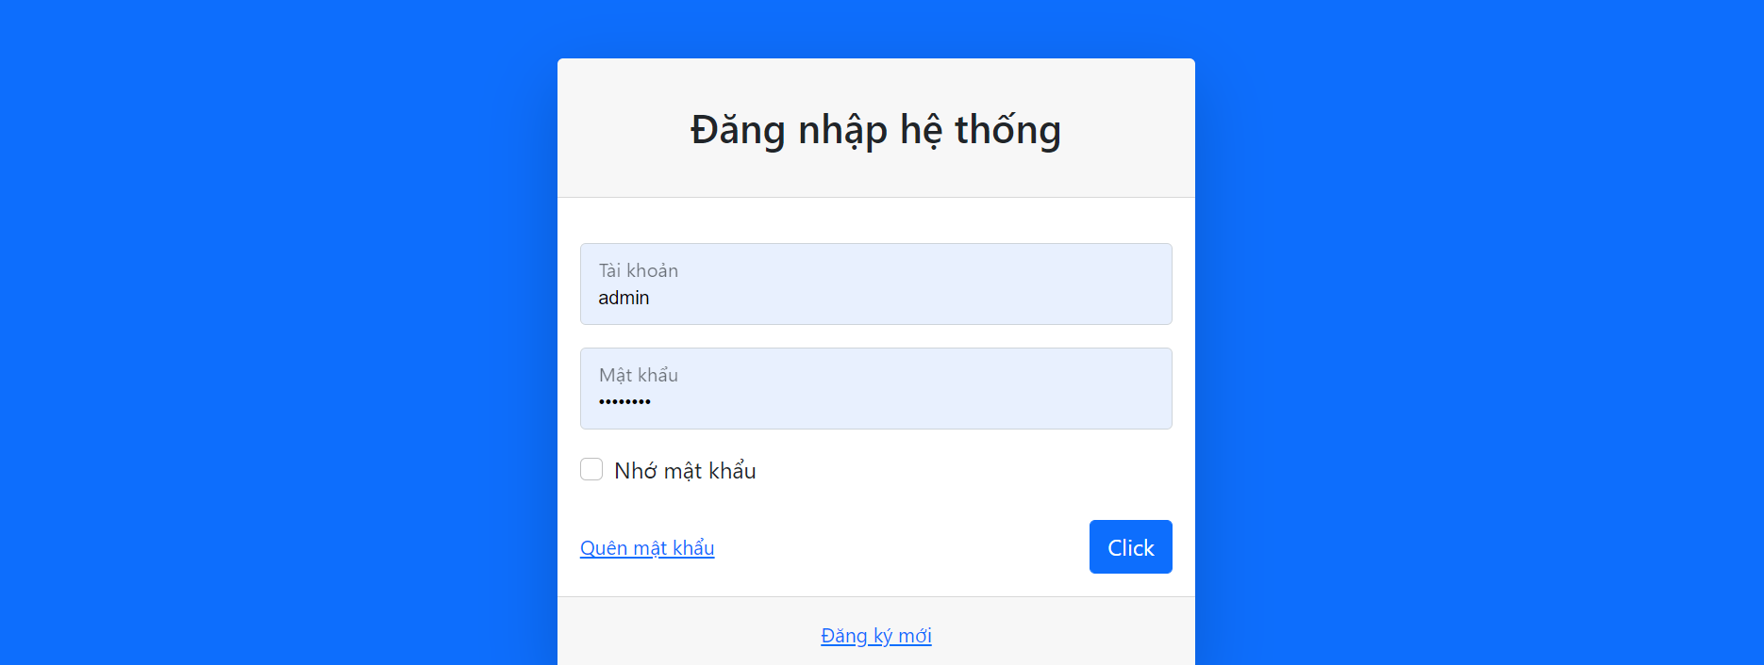

Hình . Đăng nhập (admin)

* Ý nghĩa : Cho phép người dùng quản trị đăng nhập thao tác các vùng chức năng

##### Đăng ký

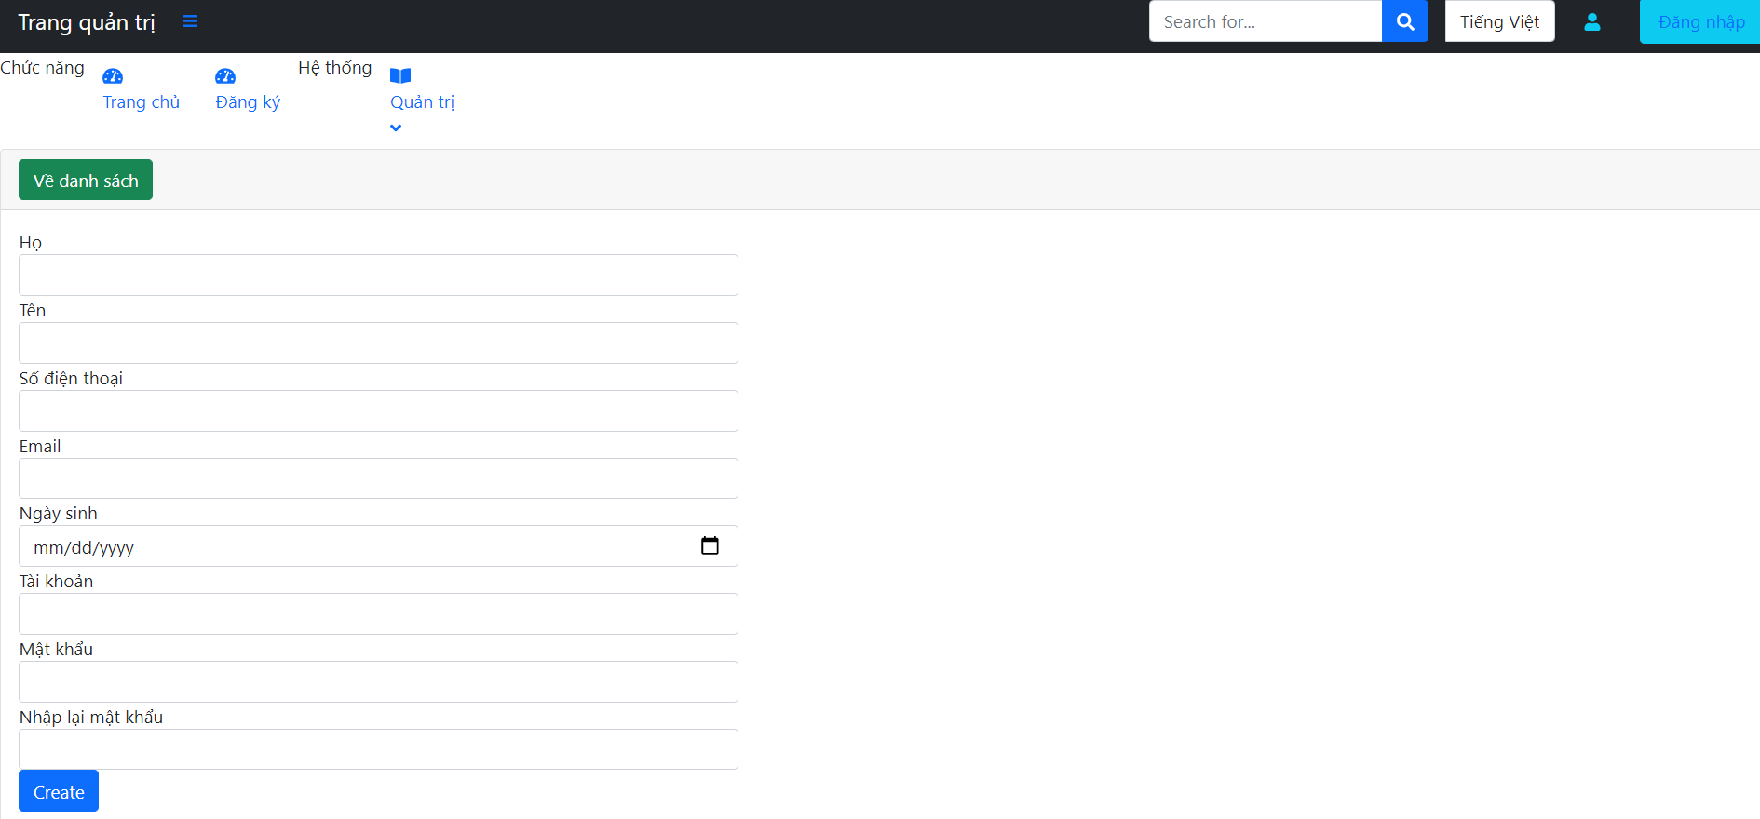

Hình . Đăng ký (admin)

* Ý nghĩa : Cho phép người quản trị đăng kí các tài khoản

##### Người dùng

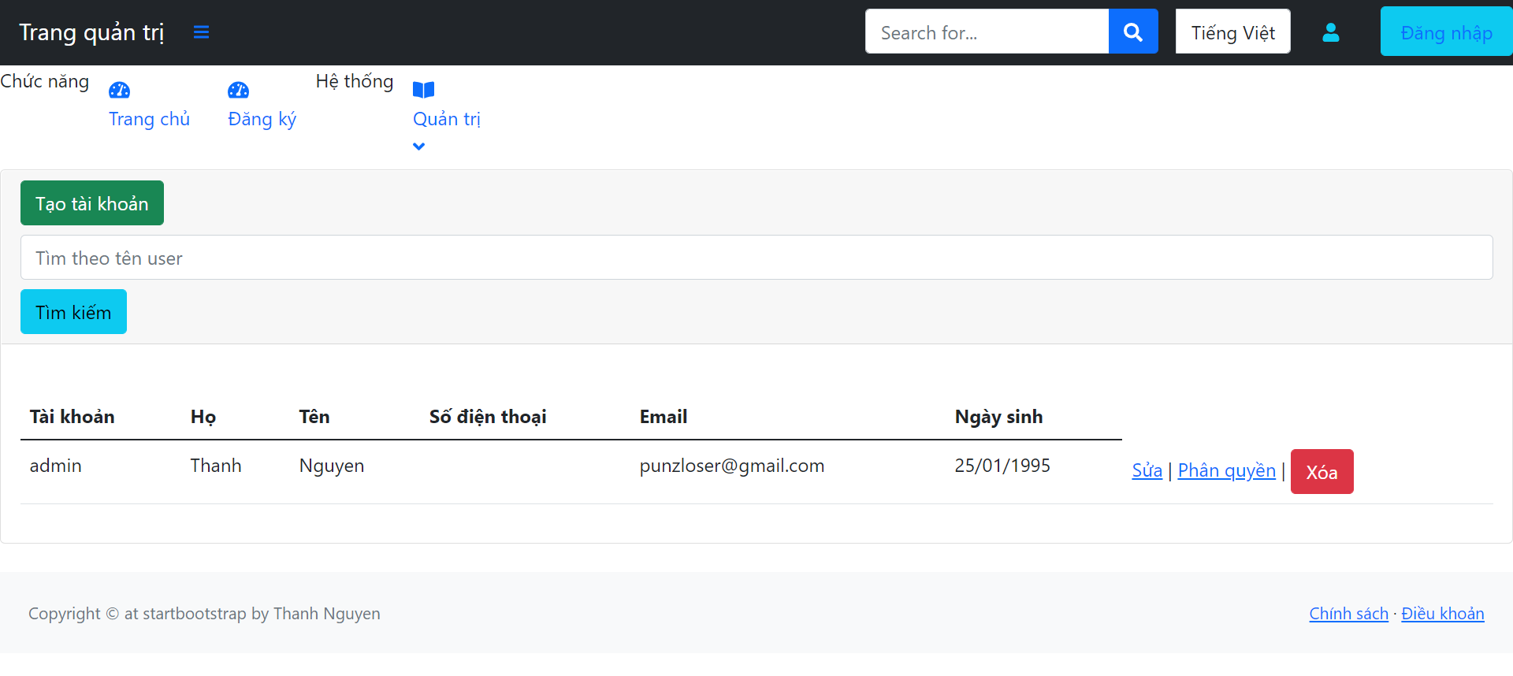

Hình . Người dùng

* Ý nghĩa : Cho phép người quản trị quản lí các thông tin tài khoản và phân quyền tài khoản

##### Sản phẩm

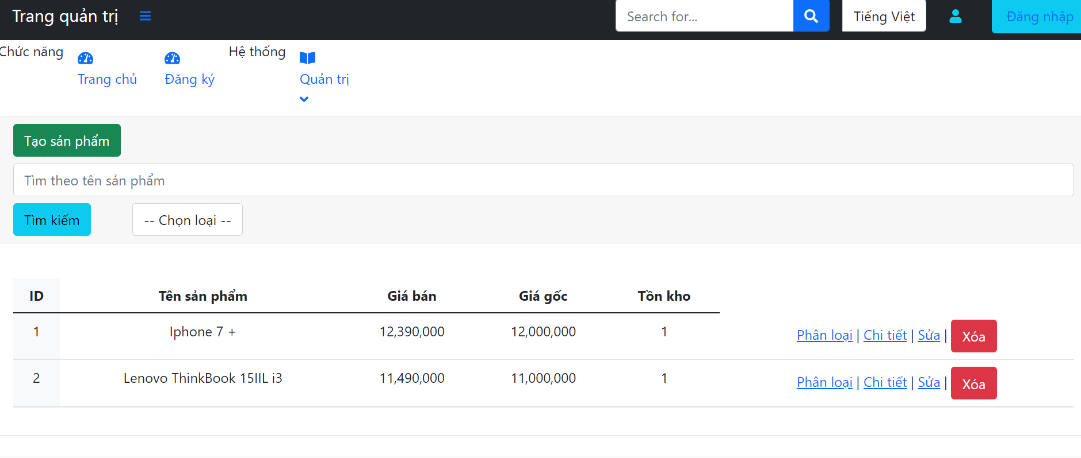

Hình . Sản phẩm (admin)

* Ý nghĩa : Cho phép người quản trị quản lí các sản phẩm và phân loại sản phẩm

# KẾT LUẬN VÀ HƯỚNG PHÁT TRIỂN

## KẾT LUẬN

### Ưu điểm

Đồ án được xây dựng trên công nghệ mới nhất hiện tại, hỗ trợ đa nền tảng, chạy được trên Windows, Linux, Mac. Không có dependency trong cài đặt framework bởi vì tất cả các dependency bắt buộc đều được gửi cùng ứng dụng.

Tốc độ thực thi cũng như khả năng mở rộng ứng dụng đều hoàn hảo, xây dựng theo mẫu SOLID, giúp cho khả năng diễn dạt code được gọn gàng và thanh thoát hơn.

Trang web hoàn thiện ở mức cơ bản cho bán hàng.

### Nhược điểm

Việc học nhiều công nghệ mới cùng một lúc đôi lúc khiến em bị áp lực, vì thế tổng thể đồ án chưa hoàn thành hết hạng mục đề ra.

## HƯỚNG PHÁT TRIỂN

* Xây dựng tiếp các hạng mục đang còn dang dở
* Nâng cấp lên .NET CORE 6.0 (NET 6.0)
* Ứng dụng React trong việc xây dựng phía front-end

.

**TÀI LIỆU THAM KHẢO**

*[1] Hướng dẫn tổng quan Code First EF Core*. (2021, 6 1). Retrieved 5 1, 2021, from COMDY: https://comdy.vn/entity-framework/code-first-toan-tap/

*[2] Lập trình ASP.NET MVC Core cơ bản*. (2021, 6 1). Được truy lục từ https://www.youtube.com/playlist?list=PLRhlTlpDUWsxSup77UnO2pWEkr4ahTohJ

*[3] MICROSOFT DOC FILES ABOUT ENTITY FRAMWORK CORE 6.* (2021, 6 1). Retrieved from https://docs.microsoft.com/en-us/ef/core/miscellaneous/connection-strings

*[4] MIKE BRIND DOC FILES ABOUT ENTITY FRAMWORK CORE 6.* (2021, 6 1). Retrieved from https://www.learnentityframeworkcore.com

*[5] RESTful API là gì? Cùng tìm hiểu về RESTful API*. (2021, 7 7). Được truy lục từ phambinh.net: https://phambinh.net/bai-viet/restful-api-la-gi-cung-tim-hieu-ve-restful-api/

*[6] Templates and UI tools to help you start project*. (2021, 7 11). Retrieved from START BOOSTRAP: https://startbootstrap.com/

*[7] Fluent Validation*. (2021, 7 10). Retrieved from Jeremy Skinner Revision: https://docs.fluentvalidation.net/en/latest/aspnet.html

*[8] How to create token Authentication.* (2021, 7 12). Retrieved from JWT Authentication In ASP.NET Core: https://www.c-sharpcorner.com/article/jwt-json-web-token-authentication-in-asp-net-core/

*[9] View components in ASP.NET Core.* (2021, 7 18). Retrieved from Rick Anderson: https://docs.microsoft.com/en-us/aspnet/core/mvc/views/view-components?view=aspnetcore-5.0

*10. Building pager view component.* (2021, 7 18). Retrieved from Blogarama: https://gunnarpeipman.com/aspnet-core-pager-view-component/

*11. Sử dụng View Components trong ASP.NET Core.* (2021, 7 17). Được truy lục từ Lập Trình Mới: https://laptrinhmois.blogspot.com/2018/09/su-dung-view-components-trong-aspnet.html

*12. Cách sử dụng TempData trong ASP.NET Core MVC.* (2021, 7 20). Được truy lục từ Đặng Quang Huy: https://techmaster.vn/posts/34556/cach-su-dung-tempdata-trong-aspnet-core-mvc

*13. Multi-language Configuration.* (2021, 7 29). Retrieved from Developing Multicultural ASP.NET Core 3, 2, 1 Project Using LazZiya.ExpressLocalization: https://www.codeproject.com/Articles/5061604/Developing-Multicultural-ASP-NET-Core-3-2-1-Project

*14. Live SASS/SCSS compile .* (2021, 7 30). Retrieved from Jacob Dixon: https://github.com/JakeDixon/JacobDixon.AspNetCore.LiveSassCompile

*15. Debugging SQL Using Profiler.* (2021, 8 4). Retrieved from MyTechBits: https://www.mytecbits.com/microsoft/sql-server/debugging-queries-inside-stored-procedure-using-profiler

*16. Send Emails with ASP.NET Core.* (2021, 8 20). Retrieved from Mukesh Murugan: https://codewithmukesh.com/blog/send-emails-with-aspnet-core/